**国家电投霍林河循环经济示范工程续建（第五期）200MW风电**

**五期智慧风场系统扩容项目**

**技术协议**

**设计院：国核电力规划设计研究院有限公司**

**买方：国核电力规划设计研究院有限公司**

**卖方：深圳量云能源网络科技有限公司**

**二〇二一年十月**

目录

一、总则 4

1.1　总则 4

1.2　技术要求 9

1.3 工程概况及环境条件 10

二、概述 12

2.1 智慧风场功能 12

2.2 建设目标 14

三、总体设计方案 14

3.1总体设计原则 14

3.2总体设计标准 16

3.3总体架构设计 21

3.3.1系统结构 21

3.3.2网络安全 21

四、智慧风场数据采集系统扩容 23

4.1智慧风场数据采集扩容范围 23

4.1.1 一至三期东方风电风机scada数据直采接入智慧风场系统 23

4.1.2风机数据采集 23

4.1.3箱变数据采集 24

4.1.4升压站数据采集 24

4.1.5测风塔数据采集 25

4.1.6车辆GPS数据采集 25

4.1.7 一至四期风机科技项目成果应用系统数据采集 25

4.1.8 一至四期风机塔筒门禁信号采集 25

五、智慧风场系统子系统功能扩容 26

5.1智慧风场系统子系统功能扩容范围 26

5.2智能集中监控系统 26

5.2.1 一区风机综合SCADA扩容 26

5.2.2 一区风机综合能量管理系统扩容 26

5.2.3 三区智能集中监视系统扩容 27

5.3智能辅助监控系统 34

5.3.1风机桨叶状态监测系统 34

5.3.2螺栓载荷在线监测报警系统 34

5.3.3在线振动监测报警系统 35

5.3.4塔筒倾斜和基础非均匀沉降监测系统 35

5.3.5 视频管理 36

5.3.6 语音电话系统 36

5.3.7 消防检测系统 36

5.4智能能量管理系统 36

5.5风功率预测系统 36

5.6机组亚健康预警系统 37

5.6.1系统概述 37

5.6.2系统功能 38

5.6.3基本要求 38

5.6.4预警算法要求 39

5.6.5预警结果推送 39

5.7机组全生命周期健康度管理 39

5.7.1系统功能 39

5.8数字化运维管理系统 40

5.8.1运行管理 41

5.8.2两票管理 41

5.8.3缺陷管理 42

5.8.4检修管理 43

5.8.5巡检管理 43

5.8.6 设备管理 44

5.8.7备件管理 44

5.9 业务可视化WBI 45

5.9.1 数据统计分析 46

5.9.2 KPI指标分析 47

5.9.3 智能报表 49

5.10手持移动终端 50

5.10.1 移动监视 50

5.10.2 移动分析 51

5.10.3 移动运维 51

5.10.4 机组档案二维码管理 52

5.11风电AI协调指挥系统 52

5.11.1系统目标 52

5.11.2系统功能 53

5.12智能巡检系统 54

5.12.1 35KV母线室智能轨道一体化机器人巡检系统 54

5.13系统管理 54

5.13.1 账号管理 54

5.13.2 角色管理 54

5.13.3 功能权限菜单管理 54

5.13.4 数据权限菜单管理 55

5.13.5 系统访问日志 55

六、研发力量 55

七、供货范围 55

八、技术服务、设计联络、工厂检验和监造 57

九、技术差异 59

# ·一、总则

## 1.1　总则

1.1.1　一般规定

1.1.1.1　卖方应具备商务部分所要求的资质。

1.1.1.2　卖方须仔细阅读包括本技术协议的全部条款。卖方提供的智慧风场系统所涉及的软、硬件应符合技术协议所规定的要求。

1.1.1.3　本技术协议提出了对智慧风场系统的系统性能、硬件结构参数、软件功能等方面的技术要求。

1.1.1.4　本技术协议提出的是最低限度的技术要求，并未对一切技术细节作出规定，也未充分引述有关标准和规范的条文，卖方应提供符合本技术协议引用标准的最新版本标准和本技术协议要求的全新产品，如果所引用的标准之间不一致或本招标文件所使用的标准与卖方所执行的标准不一致时，按要求较高的标准执行。

1.1.1.5　如果卖方没有以书面形式对本技术协议的条文提出差异，则意味着卖方提供的设备完全符合技术协议的要求。

1.1.1.6　本技术协议将作为订货合同的附件，与合同具有同等的法律效力。本技术协议未尽事宜，由合同签约双方在合同谈判时协商确定。

1.1.1.7　本技术协议中涉及有关商务方面的内容，如与《商务部分》有矛盾时，以《商务部分》为准。

1.1.1.8　设备采用的专利（如有）涉及到的全部费用均被认为已包含在设备报价中，卖方应保证买方不承担有关设备专利的一切责任。

1.1.1.9在合同签定后，买方有权因国家和行业的规范、标准、规程发生变化而提出一些补充要求，卖方应在设计上给予修改。

1.1.2　卖方应提供的资格文件

1.1.2.1　卖方或制造商投标产品的销售记录及相应的最终用户的使用情况证明。

1.1.2.2　卖方或制造商应提供权威机关颁发的ISO9000系列的认证书或等同的质量保证体系认证证书。

1.1.2.3　卖方或制造商应提供履行合同所需的技术和主要设备等生产能力的文件资料。

1.1.2.4　卖方或制造商应提供履行合同设备维护保养、修理及其他服务义务的文件。

1.1.2.5　删除。

1.1.2.6　卖方或制造商应提供一份详细的投标产品中重要外购或配套部件供应商清单及检验报告。

1.1.2.7　卖方或制造商应提供投标产品中进口关键元件供应商的供货承诺函。

1.1.2.8　卖方或制造商应提供投标产品关键硬件系统的供应商及原产地。

1.1.3 工作范围和进度要求

1.1.3.1　本技术协议的适用范围仅限于采购产品的设计、安装、试验、调试及现场服务和技术服务。

1.1.3.2　技术协议签订后，卖方应在2周内，向买方提交一份详尽的开发交付进度计划表。

1.1.3.3 如开发供货进度有延误，卖方应及时将延误的原因、产生的影响及准备采取的补救措施等向买方加以解释，并尽可能保证交货的进度。否则应及时向买方通报，以便买方能采取必要的应对延迟交付的措施。

表1　开发交付进度计划表

合同号：　　　　　　　　；项目名称：

工作日期至_________；供应商商名称及地址：_______________________；

技术规范号：_______________；工作号：___________；到达交货地点日期：　　　　　　　　。

|  |  |  |  |  |  |
| --- | --- | --- | --- | --- | --- |
| 时间（年月日）  项　目 | |  |  |  |  |
| 硬件部署拓扑图寄出 | |  |  |  |  |
| 硬件部署拓扑图认可时间 | |  |  |  |  |
| 设计联络会 | 第一次 |  |  |  |  |
| 第二次 |  |  |  |  |
| 外购件及配套件采购 | |  |  |  |  |
| 外购件及配套件进厂 | |  |  |  |  |
| 外购件及配套件调试完成 | |  |  |  |  |
| 系统软件部署 | 基础环境部分 |  |  |  |  |
| 生产控制区部分 |  |  |  |  |
| 管理信息区部分 |  |  |  |  |
| 移动端部分 |  |  |  |  |
| 系统调试 | |  |  |  |  |
| 试运行交付 | |  |  |  |  |

1.1.4　对设计图纸、说明书和试验报告的要求

1.1.4.1　图纸及图纸的认可程序：

(1)所有需经买方确认的图纸和说明文件，均应由卖方在合同生效后的1周内提交给买方进行审定认可。这些资料包括智慧风场硬件部署拓扑图、软件结构图、电气原理及二次线布置图等。买方审定时有权提出修改意见。

(2)买方在收到需认可图纸4周后，将一套确认的或签有买方校定标记的图纸（买方负责人签字）返还给卖方。凡买方认为需要修改且经卖方认可的，不得对买方增加费用。在未经买方对图纸作最后认可前任何采购或加工的材料损失应由卖方单独承担。

(3)完工后的产品应与最后确认的图纸一致。买方对图纸的认可并不减轻卖方关于其图纸的正确性的责任。设备在现场安装时，如卖方技术人员进一步修改图纸，卖方应对图纸重新收编成册，正式递交买方，并保证安装后的设备与图纸完全相符。

(4)图纸的格式：所有图纸均应有标题栏、相应编号、全部符号和部件标志，文字均用中文，并使用SI国际单位制。对于进口设备以中文为主，当买方对英文局部有疑问时，卖方应进行书面解释。

(5)卖方免费提供给买方全部最终版的图纸、资料及说明书。其中图纸应包括上述涉及的图纸和卖方自带的电缆清册，并且应保证买方可按最终版的图纸资料对所供设备进行维护，并在运行中进行更换零部件等工作。

1.1.4.2　说明书的要求。

(1)卖方应提供智慧风场硬件检修和全部附件的完整说明和技术数据：

(2)各软件模块的配置参数、系统IP等技术数据。

(3)各系统的操作说明。

(4)备品备件、专用工具和专用仪器仪表的使用说明。

(5)说明书使用中文。

1.1.4.3　测试报告

卖方应提供下列测试报告：

(1)硬件配置功能报告。

(2)软件功能测试报告。

1.1.5　标准和规范

1.1.5.1　合同中所有设备、备品备件，包括卖方从第三方获得的所有附件和设备，除本规范中规定的技术参数和要求外，其余均应遵照最新版本的电力行业标准（DL）、国家标准（GB）和IEC标准及国际单位制（SI），这是对设备的最低要求。卖方如果采用自己的标准或规范，必须向买方提供中文和英文（若有）复印件并经买方同意后方可采用，但不能低于DL、GB和IEC的有关规定。

1.1.5.2　执行的标准。

下列文件中的条款通过本标准的引用而成为本标准的条款。凡是注日期的引用文件，其随后所有的修改单（不包括勘误的内容）或修订版均不适用于本标准，然而，鼓励根据本标准达成协议的各方研究是否可使用这些文件的最终版本。凡是不注日期的引用文件，其最新版本适用于本标准。

IEC 61400-25 风电场监控系统通信标准

1.1.6　卖方必须提交的技术数据和信息

1.1.6.1　技术参数响应表、技术偏差表及相关技术资料。

1.1.6.2　投标产品的特性参数和特点。

1.1.6.3　与其他设备配合所需的相关技术文件和信息。

1.1.7　备品备件

1.1.7.1　卖方应提供必备和推荐的备品备件，并分别列出其单价（商务部分填写）。

1.1.7.2　所有备品备件应为全新产品，与已经安装同型号设备的相应部件能够互换。

1.1.7.3　所有备品备件应单独装箱，包装应能防尘、防潮、防止损坏等，与主设备一并发运，并标注“备品备件”以区别本体。

1.1.8　专用工具和仪器仪表

1.1.8.1　卖方根据买方要求并结合系统维护特点，如果有，应提供必备和推荐的专用工具和仪器仪表，并列出其单价（商务部分填写）。

1.1.8.2　所有专用工具与仪器仪表必须是全新的，且须附详细使用说明资料。

1.1.8.3　专用工具与仪器仪表，如果有，应单独装箱，注明“专用工具”、“仪器仪表”，并标明防潮、防尘、易碎、向上、勿倒置等字样，同主设备一并发运。

1.1.9　安装、调试、性能试验、试运行和验收

1.1.9.1　合同设备的安装、调试、施工期间征地协调补偿、现场相关技术服务、与其他标段配合由卖方负责，由此增加的费用包含在报价中。

1.1.9.2　合同设备的性能试验、试运行和验收，根据本规范规定的标准、规程规范进行。

1.1.9.3　完成合同设备安装后，买方和卖方应检查和确认安装工作，并签署安装工作证明书，共两份，双方各执一份。

1.1.9.4　设备安装、调试和性能试验合格后方可投入试运行。试运行后招投双方应签署合同设备的验收证明书（试运行时间在合同谈判中商定）。该证明书共两份，双方各执一份。

1.1.9.5　如果在安装、调试、性能试验、试运行及质保期内，技术指标一项或多项不能满足合同技术部分要求，招投双方应共同分析原因、分清责任。如属制造方面的原因，或涉及索赔部分，按商务部分有关条款执行。

1.1.9.6　质保期后，若卖方及其供货商不生产合同范围内备品备件，则卖方有义务免费提供相应备品备件的设计图纸和技术规范。

## 1.2　技术要求

本期 200MW 风电工程按照智慧风电场进行设计并接入四期已建成的智慧风场系统，借助大数据分析技术及人工智能技术，构建风电场大数据分析及智能诊断系统，解决风电场分析运行能力差，精准梳理机组健康问题，助力风电场从事后的故障维修向事前的预防性维护过度，从运行、维护和设备健康管理上研究制定应对措施和指导意见，实现从“被动治理”到“主动预防”目标的转变，确保机组的稳定运行及风电场的发电效益提升。将子系统的数量接入大数据分析系统内，从而实现风电场的数据共享，提升风电场综合管理水平，实现“标准化、高质量、高效率”的管理模式，统一管理，减少运行维护成本，构建集合风电场设备实行在线监测、故障诊断及故障预警和实现风电机组运行优化的综合性平台，真正促进企业自动化水平的提高，保证风电场生产运行的安全、稳定、经济运行。

霍林河循环经济示范工程续建（第四期）100MW风电项目智慧风场系统于2020年6月完成验收并正式投入运行，平台涵盖智能集中监控、智能辅助监控、智能能量管理、风功率预测系统、机组亚健康预警、全生命周期机组健康度管理、数字化运维、业务可视化、手持移动终端、智能巡检、智能AI协调指挥系统，共11个大功能系统。五期风电接入智慧风场系统扩容的范围除了实现对已建11大功能系统的扩容外，还需实现1至3期东方风电风机数据的直采（从东方风电风机SCADA采集）并接入智慧风场系统，1-4期风机塔筒门禁信号接入智慧风场系统，以及1-4期已安装的科技项目成果应用系统数据接入至智慧风场系统。

本次系统的扩容建设包括软件和硬件的扩容和升级，报价人对智慧风场系统的扩容和升级需实现对原软件系统和硬件设施的兼容，扩容和升级过程中凡涉及到的智慧风场系统接口开放和联调均由报价人自行负责协调并承担相关的费用。

原新能源场站智慧化管理平台已满足智慧风场的功能需求，本期新建风电场项目在管理平台侧进行软件系统和硬件系统扩容，包括但不限于：智能集中监控、智能辅助监控、集中风功率预测、智能能量管理、机组亚健康预警系统、全生命周期健康度管理系统、数字化运维系统、业务可视化、手持移动终端、智能安全帽、智能巡检。

本期新增风机、箱变、无功补偿、电能计量、升压站设备均设置数据采集装置，采集装置的通信方式和规约与前期保持一致。

卖方必须安排专人担任智慧风场系统设计、扩容、配置的主要负责人，负责对接、联络、协调、处理等相关内容。

新能源电场数据采集项目

包括但不限于：

- 风机实时运行数据采集与上传；

- 增加东汽1-3期风机SCADA直采；

- 运维车辆实时运行数据采集与上传；

- 变电站实时运行数据采集与上传；

- 箱变设备运行数据采集与上传；

- 测风塔实时运行数据采集上传；

- 功率控制系统数据采集上传；

- 功率预测系统数据采集上传；

- 电能量及计量数据采集上传；

- 保护及故障信息数据采集上传；

- 实现数据的本地存储，当网络发生故障不大于 15 天时数据也能保存下来；

- 具备系统横向、纵向扩展的能力，可为其它信息系统开发数据互联接口。

本次系统的扩容需考虑与上层（区域级系统或集团级系统）数据中心的对接及兼容。

## 1.3 工程概况及环境条件

### 1.3.1 工程概况

霍林河循环经济示范工程局域电网“风光储”示范项目位于通辽市扎鲁特旗境内北部地区、霍林郭勒市西南方向25km处。项目规划建设风电200MW、光伏100MWp、储能30MW，本期一次建成，计划2021年建成投产。

本工程在夏营地220kV升压站超规模扩建1台240MVA主变（5#主变），电压等级为220/35kV。200MW 风电所发电力通过新建35kV集电线路接至本期扩建的240MVA主变35kV侧，本期“风光储”示范项目所发电力通过已建夏营地220kV升压站～扎铝220kV变电站220kV线路接入系统。

### 1.3.2 使用条件

### 1.3.2.1 环境条件

|  |  |  |  |
| --- | --- | --- | --- |
| 序号 | 名称 | 需方要求值 | 供方保证值 |
| 1 | 海拔高程： | 1300m | 1300m |
| 2 | 年平均气温： | 4℃ | 4℃ |
| 3 | 极端最高： | 41.4℃ | 41.4℃ |
| 4 | 极端最低： | -39.4℃ | -39.4℃ |
| 5 | 累年最大相对湿度： | 100% | 100% |
| 6 | 平均气压（hpa）： | 919.1 | 919.1 |
| 7 | 最大风速（10分钟平均）： | 30m/s | 30m/s |
| 8 | 平均年雷暴日数： | 25d | 25d |
| 9 | 平均年冻土深度： | 266cm | 266cm |
| 10 | 积雪深度： | 38cm | 38cm |
| 11 | 污秽等级： | e级 | e级 |
| 12 | 地震烈度： | 6度 | 6度 |
| 13 | 基本地震加速度值： | 0.05g | 0.05g |
| 14 | 覆冰厚度 | 10mm | 10mm |

# 二、概述

随着风电行业的发展，风电生产运营的模式也发生了改变，正在向集中化、共享化和智能化方向发展。物联网、大数据、人工智能等技术在风电场的应用，催生了智慧风场管理的需求。智慧风场管理平台打通了风场运行、后台监控、运营维护等单元节点，逐渐减少人员的参与，让风电场能够自己“思考”和自我“管理”，逐步实现运营自动化、智慧化，将风场打造为“少人值守，无人值守”的目标逐步成为现实。一系列的案例证实智慧风场管理的模式可以给运营商带来效益的显著提升。

智慧风电场管理在保证风电场收益提升的同时解决了传统风电场存在的一系列难题，如：

1）风场本地运行值班模式人员冗余效率低下；

2）设备检修维护水平不足，工作质量无法保证；

3）总部与现场信息严重不对称，绩效指标不合理；

4）电网友好性差，功率预测不准确，限电管理损失大；

5）资产缺乏健康度管理，最大成本风险大部件失效和折旧无管控。

智慧风电场可以带来更好的效益且较传统的有更好的优越性，要想风电场具有智慧属性，应当使其具备一定的智能基因，智能感知自身存在的同时又能对电网进行有效支撑。风场同时还要具备如下功能才能称之为智慧。

## 2.1 智慧风场功能

**学习功能**：基于风电机组群体行为记忆的学习功能；

**组织功能**：对所有风电机组个体进行动员的组织功能；

**思考功能**：基于大数据技术的搜索、分类、感知、归纳、演绎等思考功能。

1.学习功能

基于数据挖掘和机器学习技术，根据风电机组运行状态数据库中的海量历史记录样本，进行统计分析和推断、发现数据间的耦合规律，例如：单机发电量与机位、地形、气象条件的关联；全场历年发电量与季节变化的关系；特定风况与特定部件故障的关联关系等。

2.组织功能

风电场级控制根据电网指令、环境条件、各机组运行状况，对各个风电机组个体发送群体协同目标而非单机目标。

风电机组个体在风电机组群体目标指引下，结合其它所有个体的状态信息，自动解析出自身单机目标，进而驱动单机控制系统。

风电场级控制根据所有单机运行状态反馈信息，判断系统群体协同目标的达成情况，调整下一步的群体协同目标，并再次发送给所有风电机组个体。

以上各个步骤循环更迭。这种通过发送群体目标而非单机目标的分布式控制技术，可以有效提高整个系统的功能完整性，避免个体行为的失调和群体目标的失控。

3.思考功能

思考功能基于学习功能和组织功能，是风电场系统智能的高级表现形式，目前在逐步探索和完善之中。

**感知**：感知就是特征提取和模式识别，例如：风电机组个体的何种运行模式组合在时间和空间两个维度上的配置，是最适合某一特定风电场的运行模式，使得该风场的发电量的季节收益最高，如何提取出这一运行模式组合。

**分类**：分类就是特征和模式的标签化，例如：特定的风电场，根据发电量收益和运行载荷剧烈程度可以分成若干类，每一类对应哪些运行模式。

**搜索**：搜索就是寻找类别中的特定个案模式，例如：对于高发电量和低载荷剧烈程度这一类别，包含了哪些风电机组个体有利运行模式的组合，其在时间和空间两个维度上的配置如何分布。

**归纳**：归纳就是将感知和分类形成的知识进行总结，形成指导性的启发性规则，例如：对于高发电量和低载荷剧烈程度这一类别，搜索得出的风电机组个体有利运行模式的组合有哪些共性，如何将这些共性编制成指导各风电机组个体运行的启发性规则。

**演绎**：演绎就是将归纳形成的启发性规则进行适时适地的应用，例如：在有利的气象条件下，如何根据启发性规则形成各个风电机组个体的运行模式。

## 2.2 建设目标

五期风电接入智慧风场系统扩容目标是基于风机数据采集技术，对五期风机点表、故障代码及运行状态进行标准化处理达到与智慧风场系统的兼容。借助大数据技术及人工智能技术，通过对智慧风场系统的扩容实现五期风机的智能集中监控、智能辅助监控、智能能量管理、风功率预测、数字化运维、业务可视化；构建五期风电场大数据故障预警系统和全生命周期健康度管理系统；实现五期风电场手持移动终端系统和智能AI协调指挥系统；实现五期新建35KV母线室的机器人智能巡检系统，实现1至3期东方风电风机数据由scada直采接入智慧风场系统以及1至4期风机塔筒门禁信号接入智慧风场系统。最终通过智慧风场管理系统的扩容升级，实现五期风电场的智慧化运营，助力风电场从事后的故障维修向事前的预防性维护过度，从运行、维护和设备健康管理上研究制定应对措施和指导意见，实现从“被动治理”到“主动预防”目标的转变，确保机组的稳定运行及风电场的发电效益提升。具体达到：

1. 机组故障小时数的降低。能够实现机组运行问题、故障率降低。

2. 发电量的提升，达到稳定、增值运行的目标。

3. 备件更换率降低，达到备件的预防维护，增加使用寿命，减少备件更换。

将五期风电场子系统的数据接入智慧风场系统内，提升风电场综合管理水平，实现“信息化、数字化、智能化”的管理模式，统一管理，减少运行维护成本。系统维护方便，可扩充性强，能真正促进企业自动化水平的提高，保证风电场生产运行的安全、稳定、经济运行。

网络结构应采用双机双网冗余结构。网络传输协议采用TCP/IP网络协议，网络传输速率不小于1000Mbit/s，系统容量应满足数据全息接入、处理要求。系统设备包括但不限于数据库服务器、磁盘存储、操作员站、应用服务器、应用工作站、工程师站及网络交换机等。这些设备硬件上应各自独立，数据库应各自独立，应能共享站内的所有信息，这种功能划分的独立结构有利于系统中某处硬件、软件异常或退出运行时应不致影响其他设备的正常工作，以提高系统的整体容错能力。

# 三、总体设计方案

## 3.1总体设计原则

系统应按照“标准化、高质量、高效率”的原则进行总体设计和系统配置，满足数量整合、深入分析、故障预警、健康管控的自动化运行管理要求。遵循智能化、先进性、易用性、灵活性、实时性、安全性、可靠性、稳定性和可扩展性的原则。

**1）实时性原则**

系统应保证数据的实时性，并为相关应用软件提供可靠的基础数据。

**2）安全性原则**

系统设计应满足《电力监控系统安全防护规定》（中华人民共和国国家发展和改革委员会第14号令）的要求，并应符合《全国电力二次系统安全防护总体框架》的规定。系统设计应保证信息安全及数据的完整性，并能保证数据的备份。

**3）高可靠性和稳定性原则**

系统关键节点硬件设备应冗余配置，保证单个节点故障不会影响系统的正常运行，保证系统的可靠性和稳定性。

**4）统一开放原则**

系统应遵循国际国内标准，满足开放性要求，选用通用的或者标准化的软硬件产品，包括计算机产品、网络设备、操作系统、网络协议、数据库等均遵循国际标准和电力工业标准；

系统应采用开放式体系结构，提供开放式环境，支撑平台采用国际标准开发，所有功能模块之间的接口标准应统一，支持用户应用软件程序的开发，保证能和其它系统互联和集成一体，或者很方便的实现与其他系统间的接口。

**5）可扩展性原则**

系统应具备良好的扩展性，一是对新增风机接入的扩展；二是对系统功能的扩展，满足用户对系统功能的最新需求。

**6）易用性原则**

系统应具有高度的人性化、可操作性，系统功能简单易用，系统的维护应做到简单易行，使风电场的系统维护人员通过简单的培训就能掌握系统维护管理的日常工作。

**7）标准化原则**

系统设计应遵循相关标准，做到系统设计标准化。

在遵循上述原则的基础上，智慧风场管理平台还满足下述要求进行设计和实施：

1. **整体规划、统一管理、分步实施**

整体统一规划，能够最大程度减少投资，在标准化平台上有效提高管理效率。分步实施则能够根据实施过程的变化逐步顺应发展从而使系统的时效性增强。

平台系统通过采集所有控制系统的实时数据、建立长期存储历史数据库，并以此为基础，实现相关应用功能。

1. **安全保障、稳定可靠**

安全稳定是此次项目的基础和重点，也是实施一切功能的根本。提供必要的运行安全防护措施是电厂运行的前提与基础，电监会提出了电力二次系统安全防护规定与总体方案的规范，系统安全设计以相关规程为基础。

智慧风电场管理平台覆盖着生产信息网络，大量风电场控制系统与之相连，重点考虑系统连接及系统的可靠性和安全性；必须从网络稳定、信息安全的角度考虑设计。不仅如此，安全保障是一个完整的体系，应从全方位采取措施来保证信息系统的安全。

1. **成熟产品、质量优先、性价比高**

在智慧风场管理平台建设过程中，既要充分考虑网络结构，性能升级的发展余地，又要选择相对成熟，代表业界标准，引领发展趋势的软硬件设备，以保证网络整体性能；同时，还应尽可能降低投资，满足总体需求。

1. **技术先进、规范标准**

智慧风场管理平台必须强调先进性和标准化。在网络构架、硬件设备、传输速度、协议选择、安全控制划分等各个方面充分体现系统的先进性，同时也要兼顾技术的成熟性。标准化保证网络系统和应用软件系统具有可共享性，互操作性、可扩充性、可管理性，建立一个开放式、遵循国际标准的信息系统。

1. **便于扩展、维护简便**

为了适应计算机技术及网络技术的发展，同时满足企业自身发展的需要，网络设计必须具备易扩充性与易维护性，为今后扩充升级留有足够余地，以保护投资。因此，要求系统在无需长时间中断网络运行的情况下实现系统的扩充和升级，以满足不断增长的应用需求。同时，也要求应用系统在未来应用需求扩大时，能够方便地扩展系统功能。

## 3.2总体设计标准

本技术方案中提供的所有设备及软件的设计、制造、检查、试验及特性都遵照最新版本的IEC标准、中国国家标准（GB）及电力行业（DL）标准。标准名称及准则号如表3.3-1所示：

表3.3-1 标准规范表

| **标准号** | **标准名称** |
| --- | --- |
| GB 191 | 包装储运图示标志 |
| GB/T 4208 | 外壳防护等级（IP代码） |
| DL/T 1071 | 电力大件运输规范 |
| GB/T 2829 | 周期检验计数抽样程序及表(适用于对过程稳定性的检验) |
| GB/T 18709 | 风电场风能资源测量方法 |
| GB/T 18710 | 风电场风能资源评估方法 |
| GB/T 50976 | 继电保护及二次回路安装及验收规范 |
| GB 14285 | 继电保护和安全自动装置技术规程 |
| GB/T 7261 | 继电保护和安全自动装置基本试验方法 |
| DL/T 478 | 继电保护和安全自动装置通用技术条件 |
| DL/T677 | 继电保护设备信息接口配套标准 |
| DL/T 5002 | 地区电网调度自动化设计技术规程 |
| DL 755 | 电力系统安全稳定导则 |
| GB 50171 | 电气装置安装工程盘、柜及二次回路结线施工及验收规范 |
| DL/T 5003 | 电力系统调度自动化设计技术规程 |
| GB 50217 | 电力工程电缆设计规范 |
| GB 50174 | 电子信息系统机房设计规范 |
| GB/T2887 | 电子计算机场地通用规范 |
| GB/T 14398 | 数据通信 使用V.24和X.24互换电路的DTE到DTE物理连接的接法 |
| GB/T 19963 | 风电场接入电力系统技术规定 |
| Q/GDW 392 | 风电场接入电网技术规定 |
| DL/T 5136 | 火力发电厂、变电站二次接线设计技术规程 |
| GB/T 50065 | 交流电气装置的接地设计规范 |
| GB/T 50063 | 电力装置的电测量仪表装置设计规范 |
| DL/T553 | 电力系统动态记录装置通用技术准则 |
| GB/T 13729 | 远动终端设备 |
| GB/T 15153 | 远动设备及系统 工作条件 |
| GB/T 16435.1 | 远动设备及系统 接口（电气特性） |
| GB/T 17463.1 | 远动设备及系统 性能要求 |
| GB/T 13829 | 远程终端通用技术条件 |
| GB/T 12324 | 电能质量电压允许波动和闪变 |
| GB/T 12325 | 电能质量 供电电压偏差 |
| GB/T 12326 | 电能质量 电压波动和闪变 |
| GB/T 15543 | 电能质量 三相电压不平衡 |
| GB/T 2423.4 | 电工电子产品基本环境试验规程 试验Db：交变湿热试验方法 |
| GB/T 2423.5 | 电工电子产品环境试验第二部分:试验方法 试验Ea和导则:冲击 |
| GB/T 2423.10 | 电工电子产品环境试验 第2部分：试验方法 试验Fc：振动（正弦） |
| DL/T1040 | 电网运行准则 |
| DL/T666 | 风力发电场运行规程 |
| DL/T720 | 电力系统继电保护柜、屏通用技术条件 |
| DL/T 1071 | 电力大件运输规范 |
| GB 6833.1 ～6833.10 | 电子测量仪器电磁兼容性试验规范 |
| DL/T634.5101 | 远动设备及系统 第5101部分:传输规约 基本远动任务配套标准 |
| DL/T 634.5104 | 远动设备及系统 第5-104部分：传输规约 采用标准传输协议集的IEC60870-5-101网络访问 |
| DL/T 634.5124 | 远动设备及系统 第5-124部分：传输规约 采用标准传输协议集的 IEC60870-5-121网络访问 |
| DL/T719 | 远动设备及系统 第5部分 传输规约 第102篇 电力系统电能累计量传输配套标准 |
| GB/T 15153.1 | 远动设备及系统 工作条件 第1篇：电源和电磁兼容性 |
| GB/T 15153.2 | 远动设备及系统 工作条件 第2篇：环境条件（气候、机械和其他非电影响因素） |
| GB/T 16435.1 | 远动设备及系统 接口（电气特性） |
| GB/T 17463.1 | 远动设备及系统 性能要求 |
| GB/T 17626.3 | 电磁兼容 试验和测量技术 射频电磁场辐射抗扰度试验 |
| GB/T 17626.4 | 电磁兼容 试验和测量技术 电快速瞬变脉冲群抗扰度试验 |
| GB/T 17626.5 | 电磁兼容试验和测量技术浪涌(冲击)抗扰度试验 |
| GB/T 17626.6 | 电磁兼容 试验和测量技术 射频场感应的传导骚扰抗扰度 |
| GB/T 17626.11 | 电磁兼容 试验和测量技术 电压暂降、短时中断和电压变化的抗扰度试验 |
| DL/T630 | 交流采样远动终端技术条件 |
| SD 209 | 电力系统调度实时计算机系统运行管理规程 |
| DL 476 | 电力系统实时数据通信应用层协议 |
| Q/GDW 131 | 电力系统实时动态监测系统技术规范 |
| ANSI/IEEE C37.111 | 电力系统暂态数据交换通用格式 |
| Q/GDW 376.1 | 主站与采集终端通信协议 |
| Q/GDW 215 | 电力系统数据标记语言—E语言规范 |
| GB 4793.1-2007 (idt IEC 60348:19) | 测量、控制和试验室用电气设备的安全要求 第1部分：通用要求 |
| IEEE802.X系列 | 局域网通讯标准 |
| GB/T 14598.9 | 量度继电器和保护装置 第22-3部分:电气骚扰试验 辐射电磁场抗扰度 |
| GB/T 14598.10 | 量度继电器和保护装置 第22-4部分:电气骚扰试验 电快速瞬变/脉冲群抗扰度试验 |
| GB/T 14598.13 | 电气继电器 第22-1部分:量度继电器和保护装置的电气骚扰试验 1 MHz脉冲群抗扰度试验 |
| GB/T 14598.14 | 量度继电器和保护装置 第22-2部分:电气骚扰试验 静电放电试验 |
| DL/T 5147 | 电力系统安全自动装置设计技术规定 |
| Q/GDW 432 | 风电调度运行管理规范 |
| DL/T 5003 | 电力系统调度自动化设计技术规程 |
| NB/T 31046 | 风电功率预测系统功能规范 |
| Q/GDW 588 | 风电功率预测功能规范 |
| 国家发展和改革委员会14号令 | 电力监控系统安全防护规定 |
| 国能安全〔2015〕36号 | 国家能源局关于印发电力监控系统安全防护总体方案等安全防护方案和评估规范的通知 |
| 国家电网发展〔2009〕1311号 | 关于进一步做好风电信息接入及报送工作的通知 |
| 调自【2010】39号文 | 《关于印发并网发电厂调度自动化设备（子系统）配置规范和信息接入规范的通知》 |
| 国家电网调〔2010〕201号 | 风电并网运行控制技术规定 |
| 国调水〔2010〕348号 | 风电场调度运行信息交换规范（试行） |
| 国家电网科〔2010〕1737号 | 电网短期超短期负荷预测技术规范 |
| 国能新能[2011]177号 | 国家能源局关于印发风电场功率预测预报管理暂行办法的通知 |
| 国能新能【2012】12号 | 国家能源局关于印发风电功率预报与电网协调运行实施细则(试行)的通知 |
|  | 国家发展和改革委员会《风能资源评价技术规定》 |
|  | 中国气象局《地面气象观测规范》中华人民共和国气象行业标准 |
| 国家电网生[2018]979号 | 《国家电网公司十八项电网重大反事故措施》（修订版） |
| 国能安全[2014]161号 | 国家能源局《防止电力生产事故的二十五项重点要求》 |
| 国家发展和改革委员会令2014年第14号 | 电力二次系统安全防护规定 |
| 国家电网设备[2019]979号 | 《国家电网公司十八项电网重大反事故措施》（修订版）继电保护专业重点实施要求的通知 |

## 3.3总体架构设计

### 3.3.1系统结构

系统扩容整体架构在智慧风场系统现有架构基础上进行设计，部署在风电场本地，采用安全的网络结构，实现各子系统之间的相连。

系统扩容设计需严格按照《电力监控系统安全防护规定》和《电力二次系统安全防护总体方案》的要求，设计总体原则为“安全分区、网络专用、横向隔离、纵向认证”。安全防护主要针对各子系统的数据接入，采用符合电网安全要求的策略及技术连接各子系统，提高内部安全防护能力，保证风电场生产控制系统及重要数据的安全，设备通信口之间的连接有物理隔离措施，满足二次系统安全防护要求。

智慧风电场所配套的系统，在软、硬件国产化的基础上，进一步采用了安全分区的逻辑结构，从系统层面解决数据跨区交互和安全认证的管理要求。系统网络拓扑如图3.3.1-1所示：

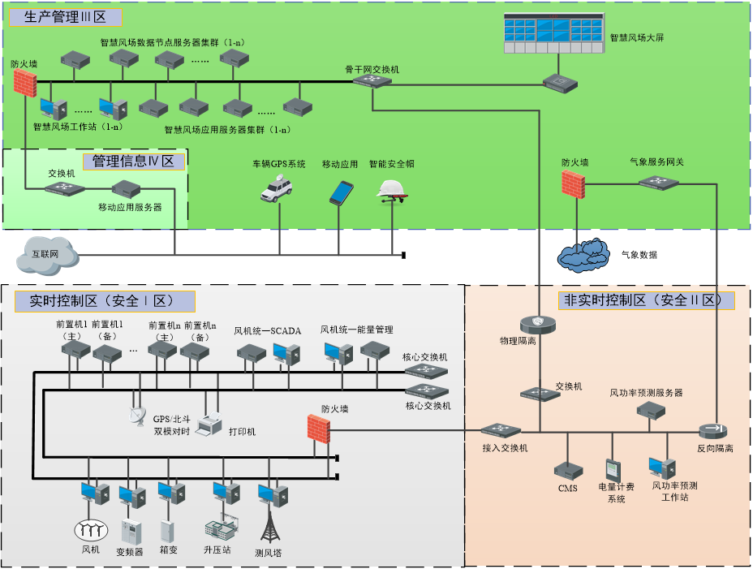

图3.3.1-1 智慧风场系统网络拓扑图

### 3.3.2网络安全

智慧风场系统网络分为两部分，一部分为安全区专用网络，一部分为管理信息区及公共互联的网络。

**安全区网络**

安全区网络主要用于风电场信息数据传输、控制指令交互，平台中心安全一区与安全二区之间通过防火墙进行数据保护。

**管理信息区**

安全二区通过正向隔离设备将风场运行数据传输至信息管理区智慧风场应用系统。

**公共互联区**

智能终端通过防火墙访问管理信息大区发布的信息及部署的应用。

#### 3.3.2.1网络说明及二次安防

智慧风场系统网络结构以星型结构为主。网络设备则由路由器，防火墙，交换机，纵向加密，正向隔离，无线AP等设备组成。

交换机：各服务器与工作站均连接至交换机，本项目交换机均采用三层交换，方便VLAN划分。网络均采用CIDR与VLSM，保证IP地址的利用效率与减小网络中广播的路由信息的大小。

纵向加密：智慧风场与集团集控中心经专线传输并加密，通过国网认证的纵向加密网络装置，达到“专网+加密”的双重信息保护。

正向隔离：电力专用网络专用安全隔离装置（正向型）是位于调度数据网络与公用信息网络之间的一个安全防护装置，用于安全区I/II到安全区III的单向数据传递。它可以识别非法请求并阻止超越权限的数据访问和操作，从而有效地抵御病毒、保护实时闭环监控系统和调度数据网络的安全；同时它采用非网络传输方式实现这两个网络的信息和资源共享，保障电力系统的安全稳定运行。

防火墙：是安全Ⅰ、Ⅱ区之间的数据交换屏障，通过IP策略与数据端口控制，实现Ⅰ、Ⅱ之间的访问策略。

为保障平台的网络安全，避免网络病毒、黑客等对电力监测系统安全防护进行安全攻击，杜绝由网络原因造成电力系统安全事故，根据国家能源局发布的《电力监测系统安全防护规定》的具体要求，综合考虑平台系统的电力监测系统安全防护现状，确定平台电力监测系统的防护原则和方案。

计算机监控系统、联合调度系统为安全I区，发电预测及运营系统、生产数据分析及WEB发布系统、状态检修管理系统、电能量采集系统、仿真培训系统为安全II区，I区与II区之间布置硬件防火墙，II区与III区布置硬件正向（反向）隔离装置实现物理隔离。

# 四、智慧风场数据采集系统扩容

## 4.1智慧风场数据采集扩容范围

1）1至3期东方风电风机数据scada直采扩容：

2）五期风电200MW风机运行数据采集扩容；

3）五期风电箱变运行数据采扩容；

4）五期风电测风塔数据采集扩容；

5）五期风电升压站设备数据采集扩容；

6）五期风电运维车辆数据采集扩容；

7）一至四期风机科技项目成果应用系统数据采集；

8）一至四期风机塔筒门禁信号采集；

### 4.1.1 一至三期东方风电风机scada数据直采接入智慧风场系统

从1至3期东方风电风机SCADA采集风机运行数据，并上传至智慧风场系统，报价人需确保上传数据的格式要与智慧风场系统兼容。报价人负责承担数据接口开放费用。

### 4.1.2风机数据采集

从五期风电场风机SCADA采集风机运行数据，并上传至智慧风场系统，报价人需确保上传数据的格式要与智慧风场系统兼容，若需产生兼容性改造的费用，由报价人负责承担。

* **数据采集周期**

风机数据采集周期≤1s。

* **数据量及分类**
* 单台机组的故障录波文件，在线读取每台机组的故障录波文件并进行分析。
* 单台机组的运行状态顺序记录，包括启动、停机、解缆、维护、检修、故障、并网、限电等情况。
* 单台机组的故障数据记录，包括故障开始时间、故障编码、故障描述，其中故障开始时间和结束时间可精确到秒。
* 每台风力发电机组，以kW为单位的有功功率、无功功率、理论功率（当前的和10分钟平均值及用户设定的颗粒度）。
* 每台风力发电机组，以kWh为单位的发电量（日、月和年累计的）。
* 每台风力发电机组的电量消耗。
* 每台机舱的风速计和风向标显示的风速和风向（以m/s为单位，10分钟、日、月和年的平均值）。
* 温度传感器在风力发电机组上测得的环境温度（当前的、10分钟、日、月和年的平均值）。
* 每台风力发电机组属于故障信息的电压和电流。
* 每台风力发电机组上的发电机、齿轮箱和低速轴的温度（当前的、10分钟、日、月）。
* 单台机组的开关量
* **单台机组的统计数据**
* 包括旁路工作次数、左右偏航次数等等。
* 单台机组的故障信息，包括通讯故障以及历史的故障信息。
* 定时报表:站内运行的实时信息按运行需要的时间间隔记录并按报表格式显示。
* 趋势曲线：对指定测量值，可按特定的短周期采集数据，并予以显示。
* 具备对采集数据及信息的存储、分析等。

### 4.1.3箱变数据采集

采集五期风电场风机箱变运行数据，并上传至智慧风场系统，报价人需确保上传数据的格式要与智慧风场系统兼容，若需产生兼容性改造的费用，由报价人负责承担。

采集数据如下：

* 主要监测数据（包括但不限于）：箱变设备的高低压侧电气量、开关量及变压器本体信号等；
* 主要控制数据（包括但不限于）：箱变开关控制等。

### 4.1.4升压站数据采集

从五期风电场升压站SCADA采集升压站主变运行及电能表数据，并上传至智慧风场系统，报价人需确保上传数据的格式要与智慧风场系统兼容，若需产生兼容性改造的费用，由报价人负责承担。

采集内容如下：

* 采集升压站各集电线路和并网点的有功、无功、电压、电流、功率因数。
* 采集升压站的线路开关位置状态和变压器的状态数据。
* 采集电能表数据，

### 4.1.5测风塔数据采集

采集五期风电场测风塔运行数据，并上传至智慧风场系统，报价人需确保上传数据的格式要与智慧风场系统兼容，若需产生兼容性改造的费用，由报价人负责承担。

采集数据：包括风速、风向、温度、气压、湿度等。

十分钟统计数据：风速平均、风速最大、风速最小、风速偏差、风向平均、风向最大、风向最小、风向偏差、温度平均、温度最大、温度最小、温度偏差、气压平均、气压最大、气压最小、气压偏差、湿度平均、湿度最大、湿度最小、湿度偏差。

### 4.1.6车辆GPS数据采集

采集五期风电场运维车辆数据，并上传至智慧风场系统，报价人需确保上传数据的格式要与智慧风场系统兼容，若需产生兼容性改造的费用，由报价人负责承担。

采集数据如下：

基于车辆GPS实现对五期风场运维车辆的位置、车速、行驶状态等数据的采集，数据刷新周期不高于1分钟。采集车辆的经度、纬度、速度、行驶方向、里程、报警信号等相关数据，实时上传到智慧风场系统，为实现车辆监控、跟踪、回放和统计分析等功能提供数据基础。

### 4.1.7 一至四期风机科技项目成果应用系统数据采集

从安装在一至四期风机当中的各种科技项目成果应用系统的后台采集相应系统的运行数据，并接入至智慧风场系统，实现科技项目成果的后评估。

### 4.1.8 一至四期风机塔筒门禁信号采集

从一至四期风机塔筒门禁系统的后台采集各风机塔筒门禁的信号，并接入至智慧风场系统，实现对风机塔筒门开关的智能管理。

# 五、智慧风场系统子系统功能扩容

## 5.1智慧风场系统子系统功能扩容范围

1. 智能集中监控系统扩容；
2. 智能辅助监控系统扩容；
3. 智能能量管理系统扩容；
4. 风功率预测系统扩容；
5. 风机亚健康预警系统扩容；
6. 风机全生命周期健康度管理系统扩容；
7. 数字化运维系统扩容；
8. 业务可视化系统扩容；
9. 手持移动终端系统扩容；
10. 智能AI协调指挥系统扩容；
11. 升压站智能巡检系统扩容；
12. 1-4期风机塔筒门禁信号接入智慧风场系统扩容；

## 5.2智能集中监控系统

智能集中监控系统扩容包括安全一区风机综合SCADA扩容、风机统一能量管理系统扩容和三区的智能集中监视系统扩容。

集中监控系统扩容的设备范围包括五期风电场的风电机组、升压站、测风塔、箱变设备、功率预测系统、功率控制系统、电能量计量、运维车辆等。

### 5.2.1 一区风机综合SCADA扩容

智慧风场系统安全一区的风机综合SCADA目前已实现对四期5个风机厂家风机的统一监控，包括5个厂家风机运行状态统一监视、故障统一告警、数据统一分析、报表统一查询等。五期扩容需在现有的风机综合SCADA基础上接入五期200MW风机，实现对五期风机的统一监控。

### 5.2.2 一区风机综合能量管理系统扩容

智慧风场系统安全一区的风机综合能量管理系统目前已实现对四期5个风机厂家风机的统一能量管理，包括5个厂家风机统一有功功率控制、统一无功功率控制、统一调度通信接口。五期扩容需在现有的风机能量管理系统基础上接入五期200MW风机，实现对五期风机的统一能量管理。

### 5.2.3 三区智能集中监视系统扩容

在智慧风场系统基础上实现五期风电场相关设备的集中监视，监视系统能够以列表方式、矩阵方式或者电子地图方式显示风场区域内所有风电机组、箱变、测风塔、运维车辆的分布情况，并能够显示总装机容量、总发电量、风电场的工作状态等信息。

系统以趋势图、直方图方式对风场重要监测点进行图形统计展示。

同时能够以图形导航的方式进入某个监控项的监测界面。系统包括统计信息及实时数据，实现效果如图5.2.3-1所示：

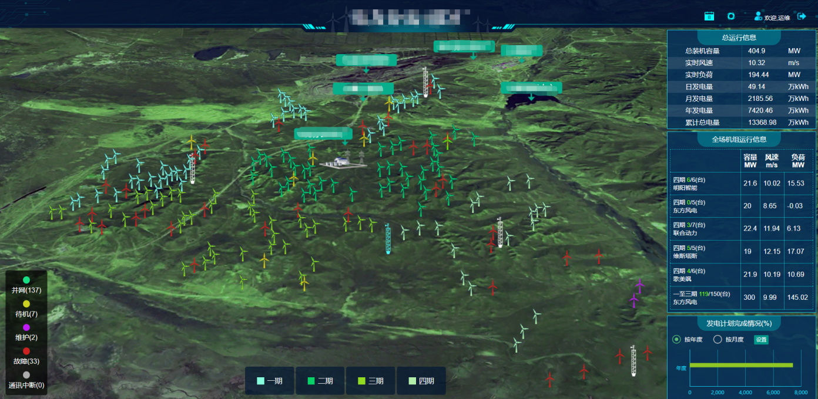

图5.2.3-1集中监控

数据汇总，主要包括风机状态、发电量、实时功率情况；

重要的报警事件；

重要指标数据，包括所有设备的运行状态分类，关键故障信息汇总，部件故障情况汇总等内容。

**5.2.3.1风机集中监视**

在智慧风场系统三区智能集中监视系统的风机监视模块基础上增加五期风电场风机的监视功能。

1）风场级监视

显示风电场的风机集电线路拓扑图或风机矩阵图，显示风机当前运行状态；可查看风电场的地理位置、地形、海拔、装机容量、风区、机型及台数、主风向、年平均风速、年平均空气密度、全场及单台可利用率等信息。具体信息可根据需求定制化设置。

场站实时信息显示包括并不限于：

场站整体运行状态统计信息，包括正常运行设备数量、故障停机设备数量、检修设备数量等信息。

设备的简要实时数据列表。

报警事件列表。当预先定义级别的报警事件发生时，报警窗口将会显示出相关报警信息，以及用恰当的方式提醒注意并处理。

集中显示风电场级运行监测数据、设备状态及运行统计数据等。实现效果如图5.2.2.1-1所示：

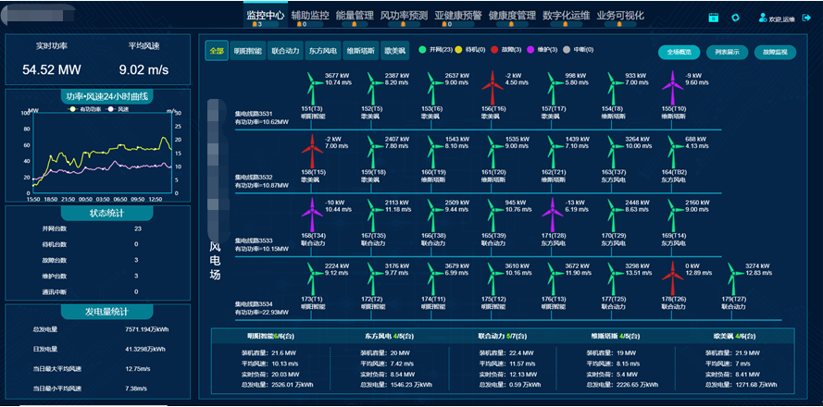

图5.2.3.1-1 风机集中监视

2）风机级监视

实时监视风机的各项运行数据，包括：模拟量、状态、告警、故障等各种数据；可查看每台风机的档案信息，包括风机的经纬度、机型、箱变类别、塔架类别、塔筒高度、变频器类别、变频器版本号、变桨类别、变桨版本、主控类别、主控版本等信息。具体信息可根据需求定制化设置。

以图表形式展示监测数据，以利于对设备状况进行分析；

显示运行及状态统计数据，显示与风机运维相关的故障记录、风机状态等近期历史信息；（

显示各机组的运行统计信息，运维管理人员通过清零操作，展示数据清零，但后台数据继续累计，并可进行查询。统计参数包括：齿轮箱冷却水泵运行小时数、齿轮箱冷水水循环风扇小时数等；

也可切换显示，机组各监测点的实时数据详细列表。实现效果如图5.2.3.1-2所示：

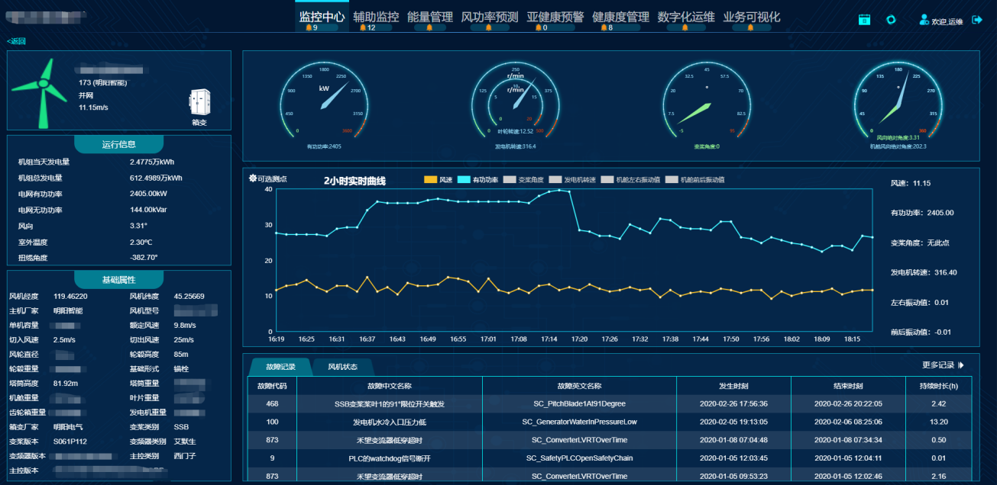

3）风机部件监视

将风机主要部件分为机舱、轮毂、机组、塔基、变频器以及环境等，可查看每个分类下面所有标签点的实时值，所有点和大类均可自由配置。显示风机结构剖面图，并在相应位置实时显示主要部件的重要监测点值。实现效果如图5.2.3.1-3所示：

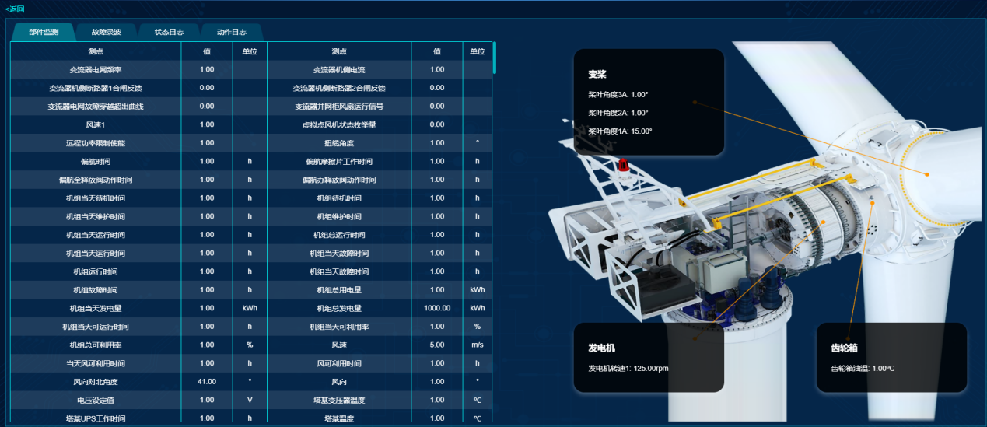

图5.2.3.1-3风机部件监视

**5.2.3.2箱变监视**

在智慧风场系统三区智能集中监视系统的箱变监视模块基础上增加五期风电场风机箱变的监视功能。

将采集到的箱变数据进行实时监视，并以图表的形式展示相关指标数据，支持报表导出。在箱变开放远程控制接口的条件下，可以在安全一区风机SCADA上增加箱变监控模块实现箱变的远程合分闸操作。

实时监视信息主要有以下测点数据（具体箱变实际测点为准）：

变压器油温及环境温度；

电流、电压、有功功率、无功功率、功率因数、频率；

箱变开关量；

箱变低压侧母线A、B、C相温度及电压。

如图5.2.3.3-1所示。

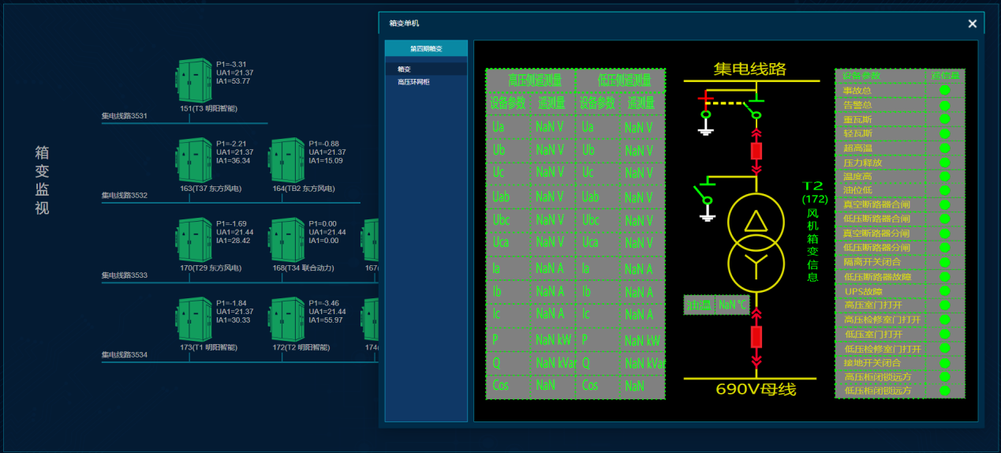

图5.2.3.3-1 箱变监视

**5.2.3.3升压站监视**

在智慧风场系统三区智能集中监视系统的升压站监视模块基础上增加五期风电场升压站主变运行的监视功能。

提供升压站五期主变主要的监视运行画面，查询历史事件和采样数据，生成日常运行报表等。升压站主变画面内容包括：接线图、电压棒图、负荷曲线等图形显示；SOE、历史事件查询；历史曲线查询。

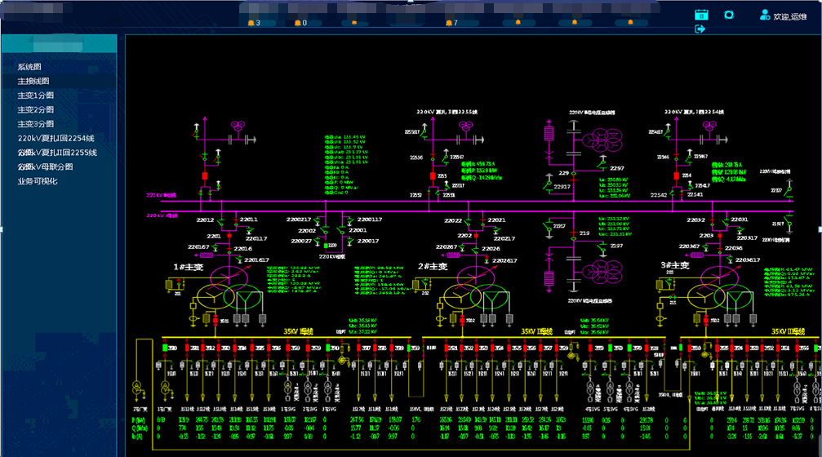

**5.2.3.4电能表监视**

在智慧风场系统三区智能集中监视系统的电能表监视模块基础上增加五期风电场升压站电能表数据的监视功能。

提供升压站五期电能表数据主要的监视运行画面。

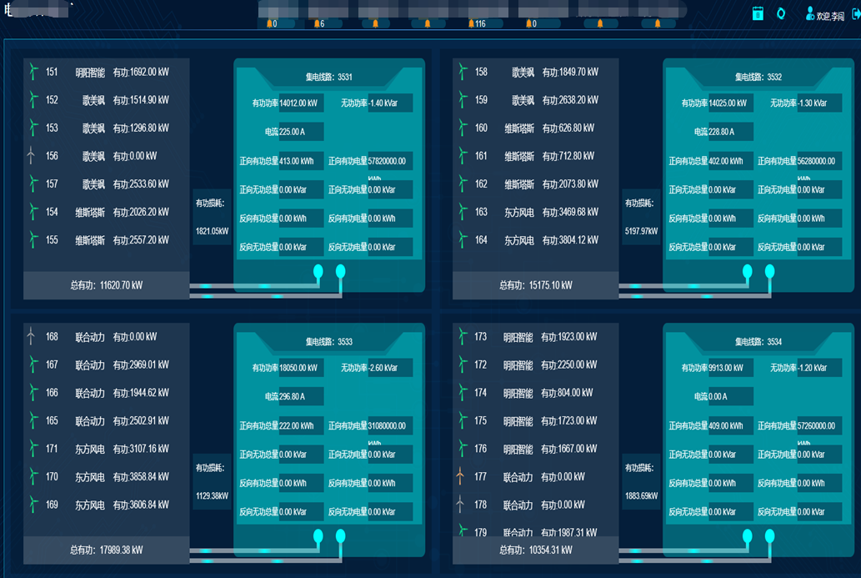

**5.2.3.5测风塔监视**

在智慧风场系统三区智能集中监视系统的测风塔监视模块基础上增加五期风电场测风塔数据的监视功能。

测风塔监视界面显示从测风塔采集的实时数据，包括各层的风速、风向、温度、湿度、大气压和等效空气密度（计算值），并可以历史趋势图的形式显示历史数据。实现效果如图5.2.3.5-1所示：

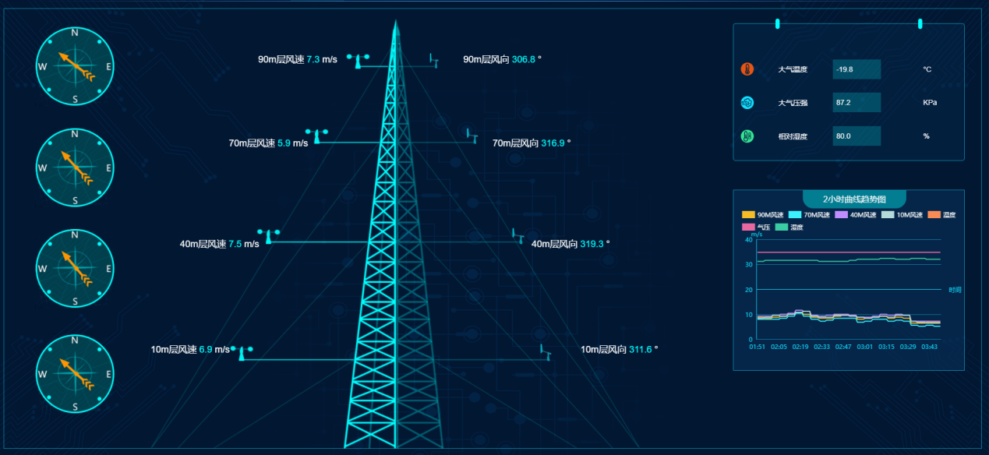

图5.2.3.5-1 测风塔监视

**5.2.3.6车辆GPS监视**

在智慧风场系统三区智能集中监视系统的车辆监视模块基础上增加五期风电场运维车辆的监视功能。

在系统中通过车载GPS定位系统传回的数据在地图上显示风场所有维护车辆的位置以及运行状态，实现车辆的实时监控、跟踪、回放功能。汽车由不同颜色来区分，速度为0显示绿色，60-110显示黄色，>110显示红色，0-60显示蓝色，通讯中断显示灰色。可追踪每一台运维车辆的司机、司机电话、所属风场等信息，当监测到车辆速度超过安全车速时，系统自动发出警报。如图5.2.3.6-1所示。

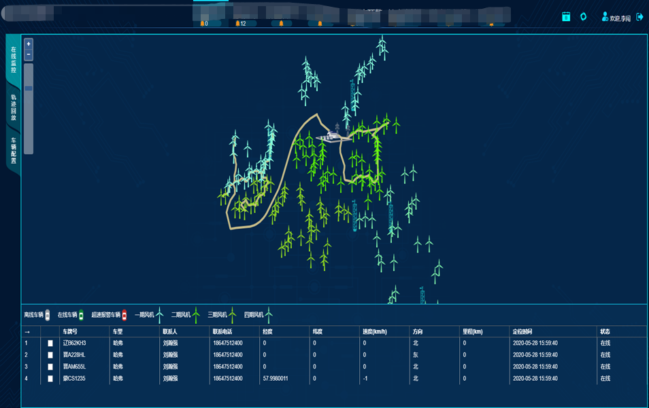

图5.2.3.6-1 GPS车辆概览监视

系统同时支持以列表的形式实时监视所有运维车辆的运行状态，可按照车牌、所属部门等进行筛选展示，并支持导出报表功能。

**5.2.3.7故障集中告警管理**

在智慧风场系统三区智能集中监视系统的故障集中报警模块基础上增加五期风机的故障集中告警功能。

系统监视故障信号，当有新的故障发生时，故障信息传送到系统中，显示最新48小时的故障告警信息。当有告警发生时，监视画面上的实时故障标识将变为亮黄色，以提示有新告警产生；并在标识旁标注最新有几条新告警发生。所有故障可进行条件筛选，可针对性的查看某台风机的实时故障告警信息，所有信息支持导出功能。

界面设置图标可直接切换到与此故障相对应的风机的“监控中心”以及“风机部件详情”界面。

故障和告警根据事先制定的升级规则，将故障和告警根据紧急或重要程度从大到小，分别不同级别，并根据相应的升级规则进行自动升级管理。各级故障的判定通过故障发生的次数、故障导致地停机时间、故障维护次数和故障事件持续时间这四个关键指标来衡量故障的严重或紧急程度，具体指标值可编辑。

在故障或告警界面中，根据级别不同，用不同的颜色显示。系统支持对历史信息的查询和数据导出功能。

对随时出现的故障可进行声光、语音报警。报警内容显示在最前端，便于运行人员查看报警内容。

## 5.3智能辅助监控系统

智慧风场智能辅助监控系统已实现对四期的5个风机厂家风机的11大先进性系统进行统一智能监视和故障预警，可在线实时监测各辅助监控系统的运行状态，预知隐患并提前预警，为风电机组的安全运行提供全方位的保障。智慧风场智能辅助监控系统扩容需在现有的智能辅助监控系统的基础上接入五期风电场风机实际安装的各个辅助监控系统的数据，和1至4期风电机组安装的各种科技项目成果应用系统的数据，并在原有的功能模块上进行应用扩容开发。

智慧风场设施具备接入如下系统能力，并非智慧风场系统扩容供货范围，智慧风场系统扩容负责实现风机中的这些辅控系统的数据采集和画面展示，具体的扩容范围以风机实际安装的辅控系统为准 。

### 5.3.1风机桨叶状态监测系统

实时采集风机桨叶状态监测系统的数据，通过对3个叶片特征值的对比及单个叶片历史特征值与当前特征值的对比分析实现实时监测叶片的状态，触发告警时，实时给出告警状态，并支持所有历史告警信息查询。能够实现叶片监测数据与风机运行数据的关联分析，发现其中的关联关系，实现早期安全预警，为风机的预防性维护提供指导。

### 5.3.2螺栓载荷在线监测报警系统

塔筒螺栓监测系统对监测螺栓的载荷数据进行实时采集与分析，实现塔筒螺栓状态在线监测和载荷数据可视化，提供早期安全预警，避免意外发生。本系统通过各个法兰螺栓的载荷数据的积累实现验证风机的理论设计和改变传统的按固定周期进行螺栓定检的运维策略。

可实现将螺栓监测数据与风机发电功率等运行状态数据进行关联分析，在不影响风机安全的前提下实现风机出力最大化，提升机组发电量。

在对塔筒底节的法兰连接螺栓十字选择 4个螺栓，对其预紧力实时在线监测。

1. 螺栓监测系统数据采集与储存
2. 螺栓受力值查询与分析。
3. 螺栓预警力早期安全预警。

实现基于状态的主动运维，变革按固定周期进行塔筒螺栓力矩定检的传统定检模式，可动态延长螺栓力矩定检周期，减少传统力矩定检的工作劳动强度和成本。

### 5.3.3在线振动监测报警系统

- 采用在线故障诊断和基于综合决策的故障诊断专家系统，自动、实时地采集、分析数据，能够准确识别故障类型、故障程度和精确定位故障部件；

- 实现故障早期预警，提前制定维修决策和做好维修准备，减少停机损失和多次维修带多的更多费用；通过精确定位故障，提高维修效率、减少维修损失；

- 系统自动智能报警，减轻运维人员大量繁琐、复杂的数据分析、比对、统计和综合工作，减少人为失误；

在线监测与诊断系统是集合了信号采集、在线监测以及信号分析于一体的多功能在线监测诊断分析系统。

风电机组状态监测系统通过对风电机组传动链上旋转部件进行振动监测，如实时监测主轴承、齿轮箱、发电机及塔架等部件的振动频谱、振动幅度，定期或随时对上述部件的状态进行监测、记录、分析，及时发现隐患，在故障早期就能查找出导致问题出现的原因，以便采取相应的措施加以预防和解决问题。

在线振动监测系统由传感器子系统、在线监测站子系统、通讯子系统、升压站服务器监控子系统、远程监测诊断中心子系统 5 大部分组成，可实现完整的数据采集分析、机组状态管理、运维检修决策建议等。

### 5.3.4塔筒倾斜和基础非均匀沉降监测系统

风场需对机组的不均匀沉降量和塔筒的倾斜角度进行连续在线监测， 为机组的安全运行提供保障，进一步更直观的监测塔筒的结构变化，为塔筒安全保驾护航。该系统是集成传感器技术，信号处理技术，计算机技术， 对风机电机组的塔筒安全进行实时连续监控。在塔筒倾斜角度超出标准时， 可及时给出报警，避免因塔筒及基础的故障造成风机主体结构的破坏，给风电运营商造成的巨大经济损失，从而保证风电机组的安全稳定运转。

塔筒倾斜及基础非均匀沉降监测具有以下功能。

 塔筒垂直度的绝对值计算

 基础不均匀沉降量计算

 塔筒同轴度分析图

 堆积分析图

 趋势分析图

 塔筒倾斜和基础不均匀沉降早期预警

 用户管理

 日志查询

### 5.3.5 视频管理

针对风电场的网络结构及特殊的风机安防需求，特定制开发了视频监控系统。该系统可主要实现对风机机舱、塔基等重要部位的实时图像监控、入侵报警等安全防护功能。

### 5.3.6 语音电话系统

每台风机的 IP 电话通过风机辅控系统的网络口，连接至集控中心小型程控交换机再与邮电公网相联。建立 IP-PBX 语音电话系统。风机塔筒内语音电话既可以实现风机间互通，又能通过外线与公共电话系统实现直接拨号。

### 5.3.7 消防检测系统

自动消防系统能够自动检测风机运行环境状况，并按照系统事先制定的各项环境参数指标进行火灾超标报警和自动消防，从而达到保证风电机组安全运行的目的。

## 5.4智能能量管理系统

智慧风场设施具备接入如下系统能力，并非智慧风场系统扩容供货范围，智慧风场系统扩容负责实现风机有功控制系统、无功控制系统、一次调频系统的数据采集和画面展示。

风电场智能能量管理系统包括有功控制系统、无功控制系统、一次调频控制系统、场群控制系统，实际配置以系统要求为准。

智慧风场智能能量管理系统的功能包括场群能量智能分配、机群功率控制性能指标智能分析、风机功率控制策略智能建模、数据实时展示、数据统计分析等。对各风机厂家的风机功率控制效果和性能进行展示、分析和评估，为风场出力能够精准跟踪发电计划曲线提供智能决策。实时展示风场有功功率控制模式、调度限电目标值、无功功率控制模式、调度无功目标值等能量管理相关数据。对风机功率控制指标（爬坡速率、下降速率、功率波动等指标进行分析。

智能能量管理系统扩容需在原系统的基础上实现五期200MW风电的能量分配、功率控制性能评估、智能跟踪发电计划曲线。

## 5.5风功率预测系统

风功率预测系统扩容需对现有智慧风场系统的风功率预测功能模块进行扩容升级，以实现对五期风电场的风功率预测功能。

风功率预测系统扩容需加入五期风电场的测风塔采集的风场本地气象数据采集，系统通过采集数值气象预报数据、实时测风塔数据、实时输出功率数据、风电机组状态等数据，运用神经网络算法等预测模型，完成对风电场的72小时短期风电功率预测、未来4小时超短期风电功率预测及未来168h中长期风电功率预测工作，并向电网侧上传测风塔气象数据、风功率短期预测数据和风功率超短期预测数据。

系统扩容功能及性能要求：

1）数据气象精度高：空间精度为1*1公里，时间精度为15分钟；  
2）功率预测准确度高：满足电网对风场并网的风功率预测系统要求规范；

3）具有多元化智能自适应算法建模，自动化程度高；  
4）快速适应新投运风电场，系统部署周期短；

5）通用的风电通讯信息数据交换平台，系统兼容不同风电厂商的SCADA数据交换协议，能够实时采集风电场风机数据，同时具备数值气象预报数据接收能力，实现了风资源数据和风电场电力数据的融合；

6）扩容方便。充分考虑了风电场装机扩容对发电的影响，支持不断扩建中的风电场的功率预测。

## 5.6机组亚健康预警系统

### 5.6.1系统概述

机组亚健康预警是在健康模型基础上进行报警，根据大量历史数据分析挖掘，发现各参数与故障的关联性及参数变化的趋势性，根据每个分析结果建立对应的故障预警模型。根据风机预警模型判断机组是否运行在健康状态，并给出相应的预警信息。

系统建立整套的机组亚健康预警服务管理流程体系，建立针对风电场全场，单台机组，电网等全面的亚健康预警体系，实时监测机组的健康状态。当机组出现亚健康隐患时，及时发出预警并安排现场运维人员排查，消除隐患，保证机组的高可靠性，降低部件损坏的概率。智慧风场系统建立了大数据故障预警管理平台，实现了将四期5个风电厂家风机故障预警模型的统一管理。基于预警排查工单和数字化运维系统建立了故障预警的闭环管理机制，实现了5个厂家风机统一故障预警、统一下发预警排查工单、统一预警分析、统一历史预警查询。

机组亚健康预警系统扩容需在原系统的基础上实现5期200MW风机的故障预警管理，包括预警模型的统一管理，统一下发预警工单、预警结果统一展示、统一预警查询和分析。

### 5.6.2系统功能

机组预警需包含预警总览、统计分析、历史预警、当前预警、预警配置、预警报表等主要功能。说明如下：

1. 预警总览：系统的默认首页，包含各项关键指标的统计，如预警准确率、排查率、预警等级统计、预警月度统计等；

2. 统计分析：可查看预警分布、预警等级分布、部件预警明细、机型预警分布等信息；

3. 历史预警：包括风场所有的历史预警信息，可对有筛选标记的字段按需要进行筛选，同时支持导出预警结果为excel文件。每条预警信息都有排查方案信息与之关联，指导现场运维人员操作；

4. 当前预警：提醒现场运维人员需要处理的可能性隐患；

5. 预警报表：按时间（月度、季度、半年度、年度）统计周期内预警触发情况，包括：预警总数、预警准确率、预警排查率、预警模型触发情况、机组部件、整机触发情况，以及预警与风场发电量、故障次数的关系，形成标准化预警报表，支持手动导出。

### 5.6.3基本要求

亚健康预警算法主要针对机组日常运维巡检工作的重点部件进行建立，通过预警算法对输入的机组运行数据进行分析计算，检测并预测出机组常规部件存在的隐患和未来可能发生的问题，并将预警的结果进行存储和发布。根据机型、用户的生产经验以及运维经验进行预警算法定制，将实际的运维方案固化为算法模型。

具体为：

1）常规诊断算法

常规诊断算法覆盖到机组多个部件，包括桨叶角度变化异常，桨叶电池箱温度异常，桨叶轴控箱温度异常，齿轮箱油温异常，发电机驱动端轴承温度异常，机组高温防火，联轴器打滑，机组发电功率异常，液压站系统压力异常等，全方面的监测机组监控状态，及时发出告警信息。

2）机组大部件诊断算法

主要是对变桨电机损坏、变桨电机电磁抱闸损坏、齿轮箱齿轮开裂、液压站泵芯损坏、发电机轴承磨损、主轴轴承磨损、叶片开裂、鼓包等大部件故障记录或者是机组历史运行数据进行研究，经过数据清洗，数据可视化探索，特征选择，模型建立与评估，模型部署，最终用模型对大部件进行实时监控，提前发现大部件存在的隐患。

3）特定的排查方案

工程运维专家针对每个亚健康预警模型提供特定的排查方案，用来指导现场运维人员处理预警信息，根据排查方案的排查项和排查内容逐项排查，如实记录检查结果，反馈排查信息，算法专家根据反馈信息不断优化和迭代模型，提高模型准确性。

### 5.6.4预警算法要求

采用专家经验、统计学、机器学习等方法对机组日常运维巡检工作的重点部件进行建立预警模型。

常规诊断算法主要是基于专家经验和统计学方法从机组温度监测指标超出安全阈值，相关监测指标温差极度异常，或者是监测指标与历史数据分析处于异常状态、风速功率不匹配、角度变化异常等角度分析和监测机组健康状态。

机组大部件诊断算法则是利用主流机器学习算法，比如逻辑回归、决策树、随机森林、神经网络、朴素贝叶斯、MSET、LSTM、GBDT、Xgboost等算法对齿轮箱、叶片、主轴轴承、发电机、液压站、偏航系统、变桨系统等大部件的历史数据和故障记录进行故障诊断和预测研究。

通过不同算法建立预警模型，全面监测机组运行健康状态，至少覆盖齿轮箱、发电机、风速仪、风向仪、滑环、机舱柜、联轴器、塔基柜、温度传感器、叶片、液压站、振动传感器、主轴轴承等部件，全部应用到工程运维作业过程，从而实现基于状态的故障预警运维。

### 5.6.5预警结果推送

一旦触发预警信息，实时更新并推送预警结果，根据排查反馈的情况对预警模型进行迭代优化，提高预知机组隐患信息的准确性，及时维护，减少发电量损失，降低运维成本。

## 5.7机组全生命周期健康度管理

智能健康管理是指实现风电机组工作过程中全局健康状态和各个关键部件健康状况透明化，并在故障发生前预测部件的健康、衰退征兆，通过智能算法评估运行风险并预测剩余寿命，从而及时对机组进行维护，避免故障发生。利用机组的传感器标签点进行健康评估，从可靠度、寿命分析、异常状态等多个维度进行评估。智慧风场系统已实现对5个风机厂家风机健康度模型的统一管理，建立了健康度统一应用平台，包括健康度排查工单统一下发，健康度计算结果统一展示与分析。

机组全生命周期健康度管理扩容需在原系统的基础上实现5期200MW风机的健康度管理，包括健康度模型的统一管理，统一下发健康度工单、健康度计算结果统一展示、统一健康度结果查询和分析。

### 5.7.1系统功能

通过对机组主要部件的模态分析计算，评估机组电气部件、机械部件的核心监测指标，从而建立风电机组整机及子部件的健康监测模型，根据风电机组子部件工作条件分析及实时状态监测进行机组子部件的健康度评估分析，通过机组主控系统、SCADA系统、集控系统三位一体对机组部件健康状态实时监测，建立整体的机组健康度监测系统。

从机组的运行数据特别是故障数据出发，挖掘机组各故障模式的关联性，对存在关联性的故障构建故障关联网络，基于传统的数理统计方法，将风机运行数据看做一个寿命试验，基于定时截尾和定数截尾两种类型，构建机组可靠度模型，并基于机器学习模型构建机组整机和12个子系统部件的健康评价体系，12个子系统分别有：发电机水冷系统、发电机、变桨系统、偏航系统、叶片、控制柜、机舱散热、变频器水冷系统、变频器本体、液压系统、齿轮箱润滑系统、齿轮箱。系统实现对机组整体和子部件的健康度监视及数据查询和展示。

系统可展示风电场每台风机实时的健康度情况，以及健康度后三名的排名列表。以图表的形式展示健康相关的指标统计，如健康度分布占比、24小时健康度曲线以及10日健康度等。

风机健康度评价方法的计算周期为5min计算一次，可以根据用户的需求周期进行设置，运行一次相当于给风机进行了一次体检，例如14：20开始刷新14：15-14：20这5min内的整机以及12个子系统相应的指标计算。系统根据整体的健康情况自动或按照用户设定时机要求生成对应的健康管理月报。

## 5.8数字化运维管理系统

数字化运维以项目为主线、以派工单作业、支持手持移动终端进行业务操作，实现系统范围内所有风电场项目从排产、吊装、调试、运行、维 护、终验收以及已出质保的机组后运维的全生命周期信息一体化智能管理。

数字化运维系统以生产运维为主线，建立完备的设备资产管理体系，建立标准化的生产运维电子流程体系，实现运维的闭环管理，实现线上运维和线下运维的融合。

数字化运维管理系统扩容需在原系统基础上增加新的功能项，数字化运维管理系统功能扩容清单见下表：

|  |  |  |
| --- | --- | --- |
| 数字化运维系统功能扩容清单 | | |
| **序号** | **事项** | **说明** |
| 1、 | **管理端（新增）** | |
| 1.1 | 两票管理、缺陷管理、备品备件 | 打印增加电子签章功能 |
| 1.2 | 运行管理--运营管理 | 增加运营管理模块，增、删、改、查功能 |
| 1.3 | 运行管理--运行值班日志 | 增加查看上一班、下一班信息功能 |
| 1.4 | 运行管理--定期工作计划 | 增加提醒功能 |
| 1.5 | 两票管理--工作票 | 增加“安全措施”的历史搜索和导入历史“安全措施”功能 |
| 增加替换“安全措施”信息功能 |
| 增加热力机械工作票流程 |
| 增加热力机械工作票流程表单 |
| 增加热力机械工作票打印 |
| 1.6 | 备品备件--物资信息 | 增加库存总数、出库数、损坏数、可领数、可申请字段信息 |
| 1.7 | 备品备件--出库管理 | 增加修改、详情页面增加归还表单 |
| 1.8 | 备品备件--入库管理 | 增加导入功能 |
| 1.9 | 运行台账管理 | 增加提醒草原防火检查功能 |
| 2、 | **移动端（新增）** | |
| 2.1 | 任务--待办任务 | 增加手动签发工作票功能 |
| 2.2 | 任务 | 增加工作票发起功能 |
| 2.3 | 任务 | 增加工器具交接功能 |

### 5.8.1运行管理

运行管理中主要分为运行值班日志、保护投退、定期工作、运行分析4个模块。

#### 5.8.1.1运行值班日志

通过使用结构化信息登记各类工作记录，根据定制格式自动形成运行日志内容。运行日志主要包含当前班组的安全例会、主要输变电设备的运行方式状态、接电线（刀闸）方式、运行记事、交接班记录、两票记录以及调度命令等。

#### 5.8.1.2 保护投退

系统可以实现对自动保护装置等设备的投入和退出的申请和记录管理。申请人可以通过系统填报保护投退申请，提交给相关人员审核并指定执行人，审核通过后执行人将收到消息提醒，可以按照审核结果进行保护投退工作，并将保护投退执行结果记录填报到系统中。系统全面记录保护投退的所有工作，做到依据办事。

点击新建按钮可以新建保护投退工作票。

#### 5.8.1.3 定期工作

定期工作计划功能模块，主要是实现设备定期切换试验计划的提报和审批，计划审批通过后，系统将根据试验周期判断下一次的试验时间，系统将自动发送消息给相关人员，避免试验的延期和漏项。

### 5.8.2两票管理

两票管理包括工作票、典型票和操作票这三个模块。

#### 5.8.2.1工作票管理

工作票开票时，可以手工开票，工作票许可、终结环节将在工作票记录中自动生成记录存储下来。工作票管理功能包括工作票填写、工作票签发、工作票接收、工作票许可、工作负责人变更、工作间断、工作票延期、工作结束、工作票终结与作废。

工作票一共分为10种，有电气第一种工作票、电气第二种工作票、风力机械工作票、风力自控工作票、一级动火票、二级动火票、动土工作票、介入工作票、应急抢修单、安全措施票，具体以业主实际需求为主。

#### 5.8.2.2操作票

操作票开票时，可以手工开票，每当开出一张操作票，系统会自动生成一条操作票记录保存下来。操作票管理功能可实现操作票从开票到归档、评价的全过程管理，具体包括操作票新建、审核、执行、已执行。

#### 5.8.2.3两票统计

系统可以实现对两票的统计。统计内容：工作票、操作票数量、年、月两种维度的合格票数、不合格票数以及合格率。

### 5.8.3缺陷管理

#### 5.8.3.1缺陷报告

缺陷报告的流程可自定义设置。

#### 5.8.3.2缺陷统计

缺陷统计是根据不同维度（年月维度、设备维度）来展现缺陷发生次数和比率、消除次数和比率、未清除次数和比率、挂起次数和比率，更直观的展现缺陷的发展和处理情况。

缺陷统计是根据不同维度同时支持用户自定义输入时间段（年月维度、设备维度）来展现缺陷发生次数和比率、消除次数和比率、及时处理次数和比率、未清除次数和比率、挂起次数和比率，更直观的展现缺陷的发展和处理情况。

可以查看风场的缺陷情况和本月、一到本月的发生次数、比率、消除次数、消除比率、未清除次数、未清楚比率、挂起次数、挂起比率。

也可以在统计月份处选择我们所想查看相对应的月份。

### 5.8.4检修管理

检修管理包括检修计划、检修日志、停送电管理和检修公文包4个模块。

#### 5.8.4.1检修计划

检修计划实现风场年度检修计划的上报。风场按照实际设备情况，每年上报检修计划，并且按照计划进行检修工作执行，避免检修工作的遗漏，提升检修工作质量。

点击检修计划，单位名称为页面的默认站点，需要填写计划年份、备注、项目名称、具体检修项目明细、列入计划原因、方案、措施、计划开工时间、计划结束时间和计划总投资。

填写完成之后点击保存，然后在点击启动按钮，这张工作票就启动成功了。

#### 5.8.4.2检修日志

检修日志填报模块主要实现检修日志的录入存储、查看以及导出，提供条件查询以及修改和删除功能，并可以查看检修日志的具体详情。

根据实际情况填写检修日志中的内容即可。填写之后点击保存按钮，提示记录以保存，表示保存成功。

#### 5.8.4.3停送电管理

系统可以实现场站停送电申请、审批、执行和记录管理。申请人可以通过系统填报停送电申请，提交给值长审核并指定执行人，审核通过后执行人将收到消息提醒，可以按照审核结果进行停送电工作。

点击停送电管理，点击新建按钮会新建停送电管理工作票。

#### 5.8.4.4检修文件包

系统支持检修专工对检修文件进行管理，用户可以对日常的检修文件上传、下载、查询。便于检修人员快速解决问题，提升检修效率。

### 5.8.5巡检管理

巡检管理包括巡检记录和巡检项目配置两个模块。

#### 5.6.5.1巡检记录

巡检记录模块主要实现日常巡检记录的填报，并对单项巡检记录进行修改、删除、导出等操作。

#### 5.8.5.2巡检项目配置

巡检项目配置模块主要用于配置巡检区域、巡检设备、检查项目、检查内容。帮助巡检人员填写巡检记录提供决策支持。

经常需要巡检的项目可以写到巡检项目配置中，这样在填写巡检记录的时候就可以在巡检项目配置中选择，不用手动编辑。

### 5.8.6 设备管理

#### 5.8.6.1设备台账

通过设备台账可以详细了解设备的相关基础信息，如设备生命周期信息，分层、KKS编码、名称型号、技术参数、生产厂家、供应商等信息的维护。

在设备台账中可以查看风场所有的设备列表，以设备树的形式展示。

#### 5.8.6.2设备参数配置

设备参数配置的主要功能是制定每种设备类型设备的标准化参数模板，实现每种类型设备信息的标准化管理。

经常需要巡检的项目可以写到巡检项目配置中，这样在填写巡检记录的时候就可以在巡检项目配置中选择，不用手动编辑。

#### 5.8.6.3设备异动

系统将对设备台账中每个设备的部分或者全部改动、改造、更新以及变动后操作方式、运行方式所做相应调整的过程进行记录跟踪。

#### 5.8.6.4设备评价

系统可实现设备评价,该设备实际使用后的优缺点，设备故障的记录。

### 5.8.7备件管理

#### 5.8.7.1物资基础信息

主要是实现各种物资信息的管理，包含物资编码、物资名称、制造商、规格型号等信息，实现物资类别信息的标准化和统一化管理。

物资类别配置完成后，实现了物资信息的统一，出入库时只需选择对应的物资进行出入库即可，库存可以通过编码和名称等信息进行综合查询。

系统支持物资类别的新增、修改、删除和导出。

#### 5.8.7.2库存管理

库存管理实现对风场每类物资的库存数量的管理，用户可以查询风场每类物资的库存数量，出入库审核通过后，库存数量自动进行增减。

库存为出库和入库单自动生成的，不需要操作，可以查看库房的余量有多少。

#### 5.8.7.3入库管理

入库管理主要实现备品备件的入库管理，实现入库的新增、修改、删除、审核和入库单的打印等多个功能。

根据实际情况填写即可，仓库为在仓库模块进行配置，物质编码为在物质编码模块进行配置，供应商为在供应商模块中进行配置，单价为行小计/数量计算得到的。

#### 5.8.7.4出库管理

出库管理主要实现备品备件的出库管理，实现出库的申请、审核和出库单的打印等多个功能。

根据实际情况填写即可，注意：选择完仓库点击一下保存，否则选择物质会显示空,填写完成之后点击保存即可填写数量。

#### 5.8.7.5仓库管理

仓库管理可定义仓库及库位信息，合理规划仓库。系统中可建立并维护多个仓库，各个仓库配备不同权限的库管员。可以根据实际情况进行仓库的建立。

## 5.9 业务可视化WBI

业务可视化WBI扩容需在原有系统基础上实现五期200MW风电机组的业务可视化WBI。

风电场综合运营评价体系主要体现在发电性能、可利用率、可靠性、运维经济性4个大的层面。通过这4个层面可以有效的评价风电场的运营情况以及收益情况，上述风电机组的四大指标体系中，发电性能、可利用率和可靠性这三大类可作为某一型号风电机组运行质量的单项评价指标，运维经济性指标则可作为某一型号风电机组运行质量的综合评价指标。实际应用中，主要应用发电性能、可利用率和可靠性和这三大类。各个评价指标对应的明细项如图5.7-1所示：

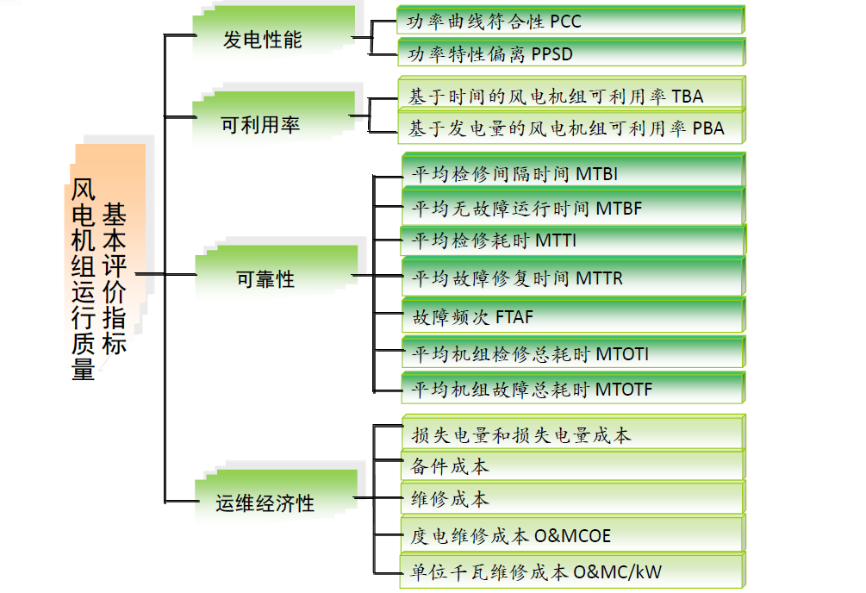

图5.7-1风电场机组运行质量评价指标体系

系统运营仪表盘分不同的维度和视角对风电场的指标进行展示，提供累计发电量、指标排序、提供健康度、PBA、TBA等数据，让风场的运行结果进行直观显示。

### 5.9.1 数据统计分析

#### 5.9.1.1数据对比分析

数据对比分析是指：用户可以将某台风机的任意两个量分别绑定为坐标系的x轴和y轴，并通过坐标系显示出来。分为历史实时数据对比、十分钟数据对比。

#### 5.9.1.2功率曲线分析

能够对风机的实际功率曲线、理论功率曲线和折算后的功率曲线进行统一显示和对比，通过对功率曲线的对比分析，可以评估风机的性能和质量，并能够发现风机的潜在问题。

支持理论与实际功率曲线对比分析、同风机不同时段功率曲线对比分析以及多风机同时段功率曲线对比分析。并支持以散点图的形式展示风速与功率的关系。

#### 5.9.1.3风频分析

通过采集所有风电机组的风速、风向数据，利用大数据技术评估风机风资源状况，以图表的形式展示任意时间段内任意机组的风向玫瑰图及风频图。

#### 5.9.1.4事件顺序记录及事故追忆

当变电站一次设备出现故障时，将引起继电保护动作、断路器跳闸，事件顺序记录功能应将事件过程中各设备动作顺序，带时标记录、存储、显示、打印，生成事件记录报告，供查询。系统保存不少于3年的事件顺序记录条文。

事故追忆记录用于分析在事故前后的一段时间里，重要实时参数及SOE，在特定时刻的变化情况，并存入追忆报告文本中，按用户要求打印输出。事故追忆范围至少为事故前5帧，事故后5帧。

每台风机每一天都会发生很多动作事件，比如变桨、偏航、停机、复位等，这些事件对风机的故障判断、维护检修等都有重要参考意义。系统应能将每一台风机每一天发生的所有动作以时间顺序记录下来，每天一个文件进行列表展示，系统可查看历史数据并能下载。

#### 5.9.1.5运行趋势分析

以实时功率、机组运行状态、测风数据和云况图等数据为基础，滚动预测风电场功率、功率变化率运行趋势。对每台风机的实际功率曲线进行自动绘制，并与风机厂家提供的标准曲线作对比，充分挖掘风机的潜力，提高风机满负荷率。

对风机、升压站各设备运行参数进行记录，包括温度、振动、压力等，并进行趋势分析，随时可查看设备实时或历史趋势曲线。

### 5.9.2 KPI指标分析

系统提供按不同电量损失原因（如电网限电、风机故障、风机性能、天气原因、人为原因、主动维护等等）分类统计的发电损失量的相关统计信息，包括对不同电量损失原因进行的排名和历史趋势分析。指标包括并不限于：

1. **频次排名前十的故障**

统计维度：时间（自定义时段，按当日、当月、当年，去年同期，前年同期），设备范围（按品牌，按型号，按馈线，按地区，按电站、按厂家各自统计）

内容：前十位故障原因分析及措施跟进

1. **故障平均间隔时间(MTBT)**

统计维度：时间（自定义时段，按当日、当月、当年，去年同期，前年同期），设备范围（按品牌，按型号，按馈线，按地区）

内容：故障停机平均间隔时间

表现：统计值、排序、日图谱、日、月、年图谱

1. **平均维修时间(MTBR)**

统计维度：时间（自定义时段，按当日、当月、当年，去年同期，前年同期）

内容：平均维修时间

表现：统计值、排序、日图谱、日、月、年图谱

1. **人工就地处理故障平均间隔时间（MTBI）**

统计维度：时间（自定义时段，按当日、当月、当年，去年同期，前年同期），设备范围（按品牌，按型号，按馈线，按地区）

内容：故障平均间隔时间.这类故障必须人去修，在无人值守的情况下，很关键，因为会造成长时间停机

表现：统计值、排序、日、月、年图谱

作用：统计检修和维护的次数

1. **总维修时间（TRT）**

统计维度：时间（自定义时段，按当日、当月、当年，去年

同期，前年同期），设备范围（按品牌，按型号，按馈线，按地区）

表现：统计值、排序、日、月、年图谱

内容：维修时间的累积量

1. **平均反应时间（TTR）**

统计维度：时间（自定义时段，按当日、当月、当年，去年同期，前年同期），设备范围（按品牌，按型号，按馈线，按地区）

内容：工作时间区间内的维修响应速度

表现：统计值、排序、日、月、年图谱

作用：管理性指标，反应时间越小越好

1. **详细故障平均停机时间（DTOF）**

统计维度：时间（自定义时段，按当日、当月、当年，去年同期，前年同期），设备范围（按品牌，按型号，按馈线，按地区）、针对每个故障分类

内容：指定统计周期和设备范围内指定故障的平均停机时间。故障可定位至设备位置树。

作用：如果某一类故障的停机时间过长（超过24小时），需要分析原因

1. **按故障损失发电量(MLOF)**

统计维度：时间（自定义时段，按当日、当月、当年，去年同期，前年同期），设备范围（按品牌，按型号，按馈线，按地区），故障类别

内容：指定统计周期内指定故障停机的平均发电量损失。故障可定位至设备位置树。与相邻的机器比较所得结果

作用：如果某一类故障的损失过大，需要分析原因。

### 5.9.3 智能报表

#### 5.9.3.1生产统计报表

生产统计报表要求可使用系统自动采集与计算得出的任意历史数据，自动生成不同格式的报表。对于需要手工填报的数据，做到一次填报，自动保存到数据库中，并在其他报表中，自动生成，避免重复填报。除标准模板报表外，系统能按照需求生成和保存报表的模板。

#### 5.9.3.2运行统计报表

此类报表主要提供主要的生产运行统计信息，包括发电量、平均功率、发电损失、可利用率等信息。系统会按照固定的模板自动生成该类报表。

#### 5.9.3.3发电量损失统计报表

此类报表提供按不同电量损失原因（如电网限电、线路故障、机组故障、天气原因等等）分类统计的发电损失量的相关统计信息，包括对不同电量损失原因进行的排名和历史趋势分析。系统会按照固定的模板自动生成该类报表。

#### 5.9.3.3可利用率统计报表

此类报表提供按不同的可利用率定义计算的机组利用率统计（如可利用率，项目合同可利用率）等等。系统会按照固定的模板自动生成该类报表。

#### 5.9.3.4可靠性及故障指标统计报表

此类报表主要涵盖设备可靠性和体现故障率整体指标的相关数据统计报表，同时提供不同时间段、不同风场或不同设备可靠性和故障指标的对比功能，便于发现改进的机会。系统会按照固定的模板自动生成该类报表。

#### 5.9.3.5故障及故障频次统计报表

此类报表主要涵盖设备不同首发故障原因的频次和停机时间的统计报表，同时提供不同时间段、不同风场不同机位间的对比功能，便于预警不利的趋势和发现重点故障供技术攻关。系统会按照固定的模板自动生成该类报表。

#### 5.9.4 个性化定制

提供个性化首页定制、提醒定制、信息检索定制和界面皮肤定制，充分体现人机交互界面的友好性。

不同的用户根据岗位能够动态、合理的展示其关注的内容，以提高系统的实用性。系统可设置项如下：

（1）个性化首页定制；

（2）个性化提醒定制；

（3）个性化检索条件定制；

（4）个性化界面皮肤定制

## 5.10手持移动终端

手持移动终端系统扩容包括手持移动终端硬件设备扩容、移动应用功能扩容，五期200MW风电机组的机组档案二维码管理。

### 5.10.1 移动监视

#### 5.10.1.1信息总览

监视风场的功率、日、月、年发电量和当前的实时功率曲线。

#### 5.10.1.2风机总览

显示风场所有风机的信息，风机的状态可以通过风机图标判断，如果是发电，风叶转动，如果有故障，风叶停止，而且颜色变成红色，生动而且简洁。

#### 5.10.1.3报警推送

当风场发生告警，向手机app推送告警信息，用户可以第一时间知道告警原因，通知检修人员。

### 5.10.2 移动分析

移动分析数据展示方式多样化，采用图表、曲线、棒图等多种样式展示子站运营数据和性能指标，使风场人员能够了解到及时、形象、准确、丰富的信息。

#### 5.10.2.1风场统计

风机发电量对比，如果某台风机发电量少，需要分析其原因。

#### 5.10.2.2风机性能统计

采用图表、曲线、棒图等多种样式展示风场运营数据和性能指标，比如同比环比分别对比发电量完成率、发电量以及可利用率等。

#### 5.10.2.3风机故障统计

统计发电机组故障，记录历史故障发生时间、持续时间、故障详情等。

### 5.10.3 移动运维

在线查询运维手持文档资料；

运维排程信息推送；

工作任务流的自动推送与工单业务流程审批；

定检、巡检、技改等运维作业计划事件异常提醒；

故障提示、故障处理事件提醒；

备品备件出库、入库、调拨的事件提醒与操作；

人员与车辆调拨事件操作与提醒；终端能够风电场控制中心运行状态，对在线的风电场数据进行存储及管理。

设备告警和隐患信息作为设备运行核心内容，系统APP提供推送功能，通过系统APP可即时将设备发生的告警和通过识别的隐患信息进行推送，推送包括告警/隐患发生时间、发生设备、告警/隐患信息描述等内容，同时根据故障知识库功能，将告警和隐患对应的解决方案向用户推送，提升用户检修处理时间，提升设备可靠性。

故障知识库内容在移动端同样可以查询，当检修人员在现场发现其他故障或者其他风机发生故障同时，可以通过移动平台快速检索查询知识库系统中的对应故障处理方案和建议，通过故障处理向导功能配合进行故障检修工作。

### 5.10.4 机组档案二维码管理

通过移动终端的机组档案管理APP，扫描机组上的二维码就可查看该机组的档案信息，并能在线编辑信息和保存上传。

## 5.11风电AI协调指挥系统

风电AI协调指挥系统扩容包括智能安全帽硬件设备扩容、AI协调指挥功能扩容，通过增加智能安全帽的数量，基于原系统平台实现5期风电场的风电AI协调指挥功能。

### 5.11.1系统目标

风电AI协调指挥系统结合了工业级智能安全帽和强大的软件平台，旨在提高工作人员的工作效率，保障工作的安全，降低对工作人员的技能水平和操作经验的依赖程度，为进一步实现智慧风场提供强有力的支撑。

安全是风电行业的重要关注点。系统的设计考虑到安全因素，实现对运维人员的定位。

现场运维人员可与远程专家进行实时连线，远程专家通过高清摄像头和清晰语音提供专业的、高效的指导，迅速解决现场难题。

培训旨在利用短时间将业务知识传授给新员工，无论是规范化操作还是高级技能，新一批员工可通过系统录制的视频进行学习，快速掌握技能。

风电AI协调指挥系统分为系统平台和现场智能安全帽端。平台实实现作业指导管理等工作，智能安全帽端通过网络与系统平台通讯，实现专家端对智能安全帽的远程协助和其他各项功能。系统应用界面如图5.11.1-1所示。

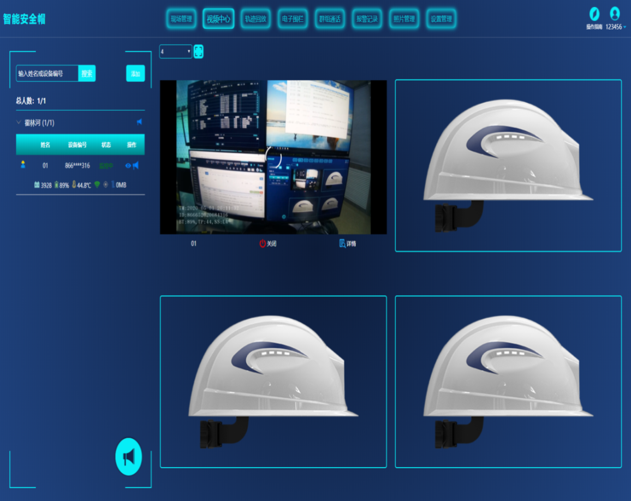

图4.10.1-1 风电AI协调指挥系统示意图

### 5.11.2系统功能

#### 5.11.2.1 远程指导

系统可以使现场工作人员通过视频通话获得经验丰富的技术人员（“专家”）的协助。

系统拥有高清摄像头和主动降噪麦克风，位于世界各地的专家可以实时看到现场工作人员的操作内容并听到清晰的语音，从而进行指导。工人解放了双手，可以按照指导立即进行操作作业。

1）优势

（1）少量经验丰富的技术人员可以帮助许多位缺乏经验的同事。

（2）减少停机时间、降低差旅成本和避免重复性上门操作。

（3）增强安全性。

2）应用场景

运维工程师接到任务要去现场查看发电机振动过大故障的原因。由于此故障排查较复杂，需要与远程专家进行实时维修指导。通过远程专家系统连接上远程专家，在专家指导下，开始逐步排查发电机的轴线是否对正、轴承是否损坏、平衡块是否松动、转子铁芯是否损坏，最后发现是转子铁芯损坏，需要更换整个转子。根据专家的指导，运维工程师迅速准确地完成了故障修复。

#### 5.11.2.2 人员定位

系统可实现对风电场运维人员的定位，通过电子地图直观明了的展示出风电场人员的分布及位置。

#### 5.11.2.3 移动摄像头

智能安全帽可实现移动摄像头的功能，远程专家或相关技术人员想要查看或调取风机部件的视频数据，运维人员只要走到相应部件的位置就能将视频传送过去。

## 5.12智能巡检系统

### 5.12.1 35KV母线室智能轨道一体化机器人巡检系统

智能轨道一体化机器人系统实现35KV母线室开关柜红外测温、柜面及保护装置信号状态指示等的全视频拍摄，继保室保护屏柜压板状态、空开位置、电流端子状态、装置信号灯指示以及数显仪表的全视频识别。系统采用导轨滑触式供电方式，实现对继保室和35kV母线室24小时不间断巡视，也可自定义周期和设备进行特殊巡视。

智能巡检系统扩容需在5期风电场新建的35KV母线室内增加轨道一体化智能巡检机器人，并将巡检数据接入到智慧智慧风场系统智能巡检模块，实现对5期35KV母线室的智能巡检。

## 5.13系统管理

### 5.134.1 账号管理

账号管理模块可对系统所有账号密码进行在线管理。

### 5.13.2 角色管理

角色管理模块可对系统所有角色进行在线管理，并可为角色分配相应的权限。

### 5.13.3 功能权限菜单管理

功能权限菜单模块可对系统所有功能模块进行权限配置。

### 5.13.4 数据权限菜单管理

数据权限菜单模块可对系统所有数据进行权限配置。

### 5.13.5 系统访问日志

系统访问日志模块可查看所有访问系统的用户信息，比如登录名、全称、访问时间、登录IP以及登录地址等。

# 六、研发力量

卖方应根据自身实力情况填写此部分内容。

# 七、供货范围

卖方应提供详细供货清单，清单中依次说明型号、数量、产地、生产厂家等内容。为满足技术协议中设备的技术要求，对于属于整套设备运行和施工所必需的部件，即使本技术协议未列出或数目不足，投标方仍须在执行合同时补足。

|  |  |  |  |  |  |
| --- | --- | --- | --- | --- | --- |
| **序号** | **设备名称** | | **规格型号** | **单位** | **数量** |
| **一、Ⅰ区综合SCADA系统扩容** | | | | | | |
| **1** | | 硬件设备扩容 | | 5期风机数据采集服务器 | 台 | 1 |
| 5期电气设备数据采集服务器 | 台 | 2 |
| 1-4期科技项目成果应用系统数据采集服务器 | 台 | 1 |
| **2** | | 软件系统扩容（风光储多能一体化监控平台五期风电部分） | | 多种机型一体化综合SCADA，包括多种能源设备数据标准化编码，包含1个多能互补一体化监控技术发明专利、2篇多能互补一体化监控项目科技论文，完成1项项目科技成果认定（风光储一体化综合SCADA），本次完成五期风电部分 | 套 | 1 |
| 多种机型能量综合管理系统，包括风光储多能互补管理策略、储能SOC智能监测、多能管理数据分析评估，包含1个风光储多能能量管理系统技术发明专利、2篇风光储多能能量管理系统项目科技论文，本次完成五期风电部分 | 套 | 1 |
| 智慧风场平台对外统一数据接口：给第三方系统开放风电、光伏、储能数据上传的接口，本次完成五期风电部分 | 套 | 1 |
| **3** | | 1-3期东汽风机数据  直采接入智慧风场系统 | | 从东汽1-3期风机监控后台采集风机全量数据，包含接口费 | 套 | 1 |
| **二、Ⅱ区功率预测系统** | | | | | | |
| **1** | | | 风功率预测系统扩容 | 5期风功率预测系统扩容，含2年气象数据服务费 | 套 | 1 |
| **三、Ⅲ区智慧风场系统功能模块扩容** | | | | | | |
| **1** | | | 智能集中监控扩容 | 风机监视 | 套 | 1 |
| 箱变监视 | 套 | 1 |
| 升压站监视 | 套 | 1 |
| 电能表监视 | 套 | 1 |
| 测风塔监视 | 套 | 1 |
| 车辆GPS监视 | 套 | 1 |
| 告警统一管理 | 套 | 1 |
| 五期风电数据集成展示 | 套 | 1 |
| **2** | | | 智能辅控监控扩容 | 五期20万风电辅控系统数据集成展示 | 套 | 1 |
| 智能辅控预警 | 套 | 1 |
| 1-4期科技项目成果应用系统数据接入 | 套 | 1 |
| **3** | | | 智能能量管理系统扩容 | 场群能量智能分配系统 | 套 | 1 |
| 机群功率控制性能指标智能分析 | 套 | 1 |
| 风机功率控制策略智能建模 | 套 | 1 |
| 数据展示与分析 | 套 | 1 |
| **4** | | | 机组亚健康预警系统  扩容 | 新增20万风电预警数据集成展示与管理 | 套 | 1 |
| **5** | | | 全生命周期健康度管理系统扩容 | 新增20万风电全生命周期健康度管理系统 | 套 | 1 |
| **6** | | | 数字化运维系统扩容 | 管理端新增打印增加电子签章功能 | 项 | 1 |
| 管理端增加运营管理模块，增、删、改、查功能 | 项 | 1 |
| 管理端增加查看上一班、下一班信息功能 | 项 | 1 |
| 管理端增加提醒功能 | 项 | 1 |
| 管理端增加“安全措施”的历史搜索和导入历史“安全措施”功能 | 项 | 1 |
| 管理端增加替换“安全措施”信息功能 | 项 | 1 |
| 管理端增加热力机械工作票流程 | 项 | 1 |
| 管理端增加热力机械工作票流程表单 | 项 | 1 |
| 管理端增加热力机械工作票打印 | 项 | 1 |
| 管理端增加库存总数、出库数、损坏数、可领数、可申请字段信息 | 项 | 1 |
| 管理端增加修改、详情页面增加归还表单 | 项 | 1 |
| 管理端增加导入功能 | 项 | 1 |
| 管理端增加提醒草原防火检查功能 | 项 | 1 |
| 移动端增加手动签发工作票功能 | 项 | 1 |
| 移动端增加工作票发起功能 | 项 | 1 |
| 移动端增加工器具交接功能 | 项 | 1 |
| **7** | | | 业务可视化 | 数据统计分析 | 套 | 1 |
| KPI指标计算 | 套 | 1 |
| 智能报表 | 套 | 1 |
| **8** | | | 手持移动终端系统 | 手持移动终端设备，数据接入智慧风场手持移动终端系统 | 个 | 10 |
| 移动APP系统 | 套 | 1 |
| **9** | | | 对外数据接口系统 | 智慧风场平台对外统一数据接口 | 套 | 1 |
| **四、升压站智能巡检系统** | | | | | | |
| **1** | | | 35KV母线室机器人 智能巡检系统 | 35KV母线室轨道智能巡检机器人，数据接入智慧风场智能巡检系统 | 套 | 1 |
| **五、其它** | | | | | | |
| **1** | | | 智能安全帽 | 智能安全帽，数据接入智慧风场智能AI协调指挥系统 | 个 | 20 |
| **2** | | | 门禁系统 | 包含35kV室、站用变室、继电保护室、车库及库房、危废品库、SVG室、场区等全部设施，具备人脸识别、刷卡、信息上传及开票联动等功能，门禁系统接入到智慧风场系统内，实现在智慧风场系统内查看进入生产厂区人员信息的功能。 | 项 | 1 |
| **3** | | | 1-4期风机门禁信号 接入智慧风场系统 | 1-4期风机塔筒门禁信号接入智慧风场系统 | 项 | 1 |

# 八、技术服务、设计联络、工厂检验和监造

8.1　技术服务

8.1.1　概述

1）卖方应指定一名工地代表，配合买方及卖方的安装承包商的工作。卖方应指派有经验的安装人员和试验工程师，对合同设备的安装、调试和现场试验等进行施工。卖方指导人员应对所有安装工作的正确性负责，除非卖方的安装承包商的工作未按照卖方指导人员的意见执行，但是，卖方指导人员应立即以书面形式将此情况通知买方。

2）合同设备的安装工期为 周，买卖双方据此共同确认一份详尽的安装工序和时间表，作为卖方安装的依据，并列出安装承包商应提供的人员和工具的类型及数量。

3）买卖双方应该根据施工的实际工作进展，通过协商决定卖方技术人员的专业、人员数量、服务持续时间、以及到达和离开工地的日期。

8.1.2任务和责任

1）卖方指定的工地代表，应在合同范围内与买方工地代表充分合作与协商，以解决有关的技术和工作问题。双方的工地代表，未经双方授权，无权变更和修改合同。

2）卖方技术人员应按合同规定完成有关设备的安装、试验、调试、施工期间的对外协调、技术服务等工作，同时卖方工地代表需要完成相关指导、监督设备的安装、调试和验收试验。

3）卖方技术人员应对买方人员详细地解释技术文件、图纸、运行和维护手册、设备特性、分析方法和有关的注意事项等，以及解答和解决买方在合同范围内提出的技术问题。

4）卖方技术人员有义务对买方的运行和维护人员进行必要的培训。

5）卖方技术人员的技术指导应是正确的，如因错误指导而引起设备和材料的损坏，卖方应负责修复、更换和（或）补充，费用由卖方承担，该费用中还包括进行修补期间所发生的服务费。

6）卖方代表应充分理解买方对安装、调试工作提出的技术和质量方面的意见和建议，使设备的安装、调试达到双方都满意的质量。如因卖方原因造成安装或试验工作拖期，买方有权要求卖方的人员或工程师继续留在工地服务，且费用由卖方自理。如因买方原因造成安装或试验拖期，买方根据需要有权要求卖方的安装监督人员或试验工程师继续留在工地服务，并承担有关费用。

8.2　设计联络会

8.2.1　为协调设计及其他方面的接口工作，根据需要买方与卖方应召开设计联络会。卖方应制定详细的设计联络会日程。签约后的 15 天内，卖方应向买方建议设计联络会方案，在设计联络会上买方有权对合同设备提出改进意见，卖方应按此意见作出改进。

8.2.2　联络会主要内容

1）决定最终布置尺寸，包括外形、套管引出方向、其他附属设备的布置；确定汇控柜内控制回路的接线逻辑方式、二次元件的选择及内部布置等。

2）复核投标产品的主要性能和参数，并进行确认。

3）检查总进度、质量保证程序及质控措施。

4）决定土建要求/运输尺寸和质量，以及工程设计的各种接口的资料要求。

5）讨论交货程序。

6）解决遗留问题。

7）讨论监造、工厂试验及检验问题。

8）讨论运输、安装、调试及验收试验。

8.2.3　其他需讨论的内容，如：地点、日期、人数等在合同谈判时商定。

8.2.4　除上述规定的联络会议外，若遇重要事宜需双方进行研究和讨论，经各方同意可另召开联络会议解决。

8.2.5　每次会议均应签署会议纪要，该纪要作为合同的组成部分。

8.3　开发进度和阶段性成果汇报

8.3.1买方有权派遣其检验人员到卖方及其分包商的车间场所，对合同设备的加工制造进行检验和监造。买方应将为此目的而派遣的代表人员名单以书面形式通知卖方。

# 九、技术差异

9.1 产品相关资料

9.1.1 卖方需提供的设备图纸及资料

投标文件中卖方应提供以下图纸及资料

1) 整体方案描述

2) 关键技术方案成果的展示（不限形式）

3) 系统组网图

9.1.2主要组部件材料

表 主要组部件材料表

|  |  |  |  |  |
| --- | --- | --- | --- | --- |
| 产品型号 | 组部件名称 | 供应商名称 | 原产地 | 备注 |
|  |  |  |  |  |
|  |  |  |  |  |
|  |  |  |  |  |
|  |  |  |  |  |
|  |  |  |  |  |
|  |  |  |  |  |
|  |  |  |  |  |
|  |  |  |  |  |
|  |  |  |  |  |
|  |  |  |  |  |
|  |  |  |  |  |

签字页：

买  方：国核电力规划设计研究院有限公司

地  址：北京市海定区地锦路6号院

联系人：

联系方式：18610796023

传真：

邮箱：zhugejun@snpdri.com

卖  方：深圳量云能源网络科技有限公司

地  址：深圳市前海卓越金融中心3座30层

联系人：

联系方式：18689366277

传真：

邮箱：wanggaijian@mywind.com.cn

设计院：国核电力规划设计研究院有限公司

地  址：北京市海定区地锦路6号院

联系人：

联系方式：18610796023

传真：

邮箱：[zhugejun@snpdri.com](mailto:zhugejun@snpdri.com)